平成２５年度 卒業論文

オール光ファイバー型
THzスペクトラム・アナライザーの開発

指導教官：安井 武史 教授
指導教官：安井 武史 教授

平成２６年 ２月 １３日
徳島大学工学部
機械工学科

小倉 隆志

目次

第1章 緒言

第2章 THzコムを用いた周波数計測
2.1 従来のTHz周波数計測技術
2.2 光コムとTHzコム
2.3 THzコム参照型スペクトラム・アナライザー

第3章 波長1550nmレーザー光によるLT-GaAs光伝導アンテナの直接カップリング
3.1 背景
3.2 1.5µｍ光に対するLT-GaAs-PCAの応答特性
3.3 異なる励起光波長によるTHzスペアナの特性比較
3.4 LT-GaAs光伝導アンテナの直接カップリング

第4章 高速カレント・プリアンプ一体型光伝導アンテナモジュールの製作
4.1 背景
4.2 カレント・プリアンプの原理
4.3 ICの評価
4.4 感光基板を用いた高速カレント・プリアンプ一体型光アンテナモジュールの製作
4.5 シール基板を用いた高速カレント・プリアンプ一体型光アンテナモジュールの製作

第5章 モード同期エルビウム添加ファイバーレーザーの小型化
5.1 オシレータの製作
5.2 基本特性評価

第6章 結言

参考文献

謝辞

第1章 緒言

計測は，物事の現象を捉えるために必要不可欠であり，経済・社会・科学技術のあらゆる分野で行われている．特に現代では，製品の開発・設計や品質の試験・認証に必要とされ，ものづくりの基盤となっている．このような計測の信頼性は，基準となる計量標準によって保証されている．したがって，確かな信頼性に基づいた計量標準を確立することが必要である．また，計量標準にトレーサブルな計測機器の利便性・汎用性を向上することで，応用産業を国内外に幅広く普及させていくことが可能となる．
ここで，様々な計測対象の中から電磁波に注目する．電磁波とは，空間の電場と磁場の変化によって形成された波のことであり，周波数によって様々な特徴を持っている．その特徴を最も良く活かした産業分野が情報通信である．低周波領域である電波を使った情報通信は，テレビ，ラジオ，携帯電話，無線LAN等の無線通信である．無線通信では，空間を自由に伝搬する電波を利用するため、混信に対する対策が必要である。そこで、電波法に基づいた周波数割当てによって，周波数帯毎の用途が事細かに定められている．すなわち，用途の異なる電波が混信しないよう，電波の周波数を正確に値付けする必要がある．一方，高周波領域である光波では，周波数が電波より10万倍以上高いため，情報の伝達量を飛躍的に高めることが期待される．しかし，実際には，大気中における散乱や吸収により自由空間を長距離伝搬させることが困難なため，光ファイバー[1]を用いた有線通信が主流である．近年の光通信では，大量のデータを高速に伝送するために，波長分割多重(WDM)化が進み，正確な光周波数計測が望まれている．このように，周波数計測は，無線・有線を問わず情報通信において極めて重要である．
近年，HD，4K，8KTV等のハイビジョンや3Dシネマの普及とそれに伴う情報量の急速な増大は，無線通信の更なる高周波化を加速している．また，従来，無線通信帯域として良く用いられているUHF帯(300MHz～3GHz)の周波数割当に限界が迫っている．これは，UHF帯が適度な通信距離と，手頃なアンテナサイズを実現できるためである．現状，UHF帯を効率良く利用するために，周波数帯のリサイクルが進められている[2]．そこで，注目され始めているのがテラヘルツ波(THz波，周波数:0.1～10THz，波長30～3000µm)である．一般にキャリア周波数を高くすると，信号帯域を広げることが容易になる．おおよその目安としては，最も周波数利用効率の低い強度変調(ASK: Amplitude-Shift Keying)方式を用いた場合，キャリア周波数の10～20％程度のデータ速度が実現できる[3]．また，275GHz以上の周波数割当は行われていないため，幅広い周波数を割り当てることが可能である．
THz領域は，レーザー光源や室温動作型高感度検出器の制限から長らく未開拓な電磁波領域とされてきた．ところが，近年では半導体デバイス技術の発展により，超短パルス光で励起するTHzパルス[4.5]に加え，共鳴トンネルダイオード(RTD)[6]や，単一走行キャリアフォトダイオード(UTC-PD)[7]，THz量子カスケードレーザー(THz-QCL)[8]などの連続発振(CW)THz波光源の開発が進んでいる．これらの現況を背景に，THz波が通信やセンシングの新しい手段として注目されており，THz領域における周波数測定の必要性が高まっている．しかし，THz領域では成熟した技術がなかったため，光波や電波のような周波数計測技術が確立されていなかった．
電波の周波数計測では，電気的ヘテロダイン法が用いられている．電気的ヘテロダイン法では，被測定波と局部発振器（既知周波数）の信号をミキシングし，発生したビート信号から被測定対象の周波数を測定する[9]. 一方，光波の周波数計測では，干渉計測が用いられている．干渉計測では，干渉計によって干渉縞を生成し，被測定光源と既知周波数光源（周波数安定化レーザーなど）
の干渉縞の比較から被測定光源の周波数を測定する[10]．これらの手法は，原理上THz領域まで拡張可能であるが，現実には大きな技術的課題がある．これは、THz波の電磁波エネルギー（$4.1×{10}^{-4}eV～4.1×{10}^{-2}eV$）が、室温物体の黒体放射と同等であるからである。例えば，電気的ヘテロダイン法では，THz領域の高出力局部発振器や増幅器が存在しないため，寒剤(液体窒素，液体ヘリウムなど)を用いてミキサーを極低温まで冷却して，熱ノイズを抑える必要がある．一方，干渉計測では，検出器の熱ノイズを抑えるために，やはり極低温冷却する必要がある．このような極低温環境動作は，連続稼働が不可能であるため，実用的でない．
我々のグループでは，室温環境で高精度周波数計測が可能なTHzコム参照型スペクトラム・アナライザー(THzスペアナ)に関する研究を行っている[11,12]. THzスペアナは，光伝導アンテナ(PCA)内部にフォトキャリヤTHz周波数コム(PC-THzコム)を生成し，これとCW-THz波を光伝導ミキシングすることで，RF帯までダウンコンバートしている．先行研究では，マイクロ波周波数シンセサイザーの出力を周波数逓倍器で6逓倍することによって得たCW-THz波(周波数＝100GHz，パワー＝5mW)の周波数スペクトルを，周波数測定精度${10}^{-11}$で測定しており，最低検出限界パワーレベル11nWという見積もりが報告されている[13]．さらに，THz無線通信に用いられるFバンド(周波数=90-140GHz)単一走行キャリヤ・フォトダイオード（UTC-PD）型フォトミキシングCW-THz光源（周波数＝120GHz，パワー＝100µW）をリアルタイム計測した結果を報告している．また，THz波発生用PCA（フェムト秒パルス光励起）によって発生させた電磁波THコムの周波数スペクトルを測定した結果，THzスペアナのスペクトル感度が少なくとも2THzに及ぶことが報告されている[14].このように，THzスペアナはマイクロ波原子時計と同等の不確かさで，THz帯を幅広くリアルタイム計測可能であり，THz帯の周波数計測において有望な手法である．
しかし，現在の装置ではレーザー光は自由空間を伝搬するため，外乱（空気擾乱，振動等）の影響を受け易い．また，自由空間光学系（ミラー，レンズ，非線形光学結晶，光伝導アンテナなど）を固定した状態で使う必要があるため，可搬性に優れているとは言い難く、日常的に光学系のアライメントが必要である．THzパルスを用いたTHz時間領域分光法(THz-TDS)の可搬型計測機器は既に実用化されており[15]，周波数計測においても可搬型計測機器が強く望まれている[16]．
本研究では，レーザー光学系を光ファイバーで一体化することにより，小型・ロバスト・フレキシブル・アライメントフリーなTHzスペアナの開発を行った．具体的には、1550nmレーザー光によるLT-GaAs光伝導アンテナの直接カップリング、高速カレント・プリアンプ一体型光伝導アンテナモジュールの製作、ファイバーレーザーの小型化に関する研究を行った。

第2章 THzコムを用いた周波数計測

2.1 従来のTHz周波数計測技術
周波数は電磁波のもっとも基本的な物理量であり，様々な周波数計測技術が確立されている．光波領域では光学的手法が，電波領域では電気的手法が代表的な手法である．この2つの手法を用いて，長らく未開拓であったTHz領域の周波数計測に対し，アプローチが行われた．

2.1.1 光学的手法[10]
光学的手法では干渉計測法がよく用いられている．図1に干渉計測法のセットアップを示す．干渉計測は一般的なマイケルソン干渉計を用いる．光源から出た光はビームスプリッタにより2光路に分けられる．分けられた光はそれぞれの鏡で反射され，ビームスプリッタによって再び重ね合わされ，2乗検出器により検出する．この時，移動鏡が光源の半波長移動する毎に，2つの波が干渉によって強めあい，干渉縞が観測される．光源の波長をλ，鏡の移動量をΔL，干渉縞の数をNとすると

$∆L=\left(λ/2\right)・N$ (2.1)

となり，干渉縞の数と鏡の移動量から光源の波長を決定できる．
また，波長が既知の周波数安定レーザーを基準波とし，基準波・被測定波の干渉縞の数の比から，被測定波の波長を高精度に決定することがきできる[17]．しかし，熱雑音を抑えるため，検出器を極冷温にする必要がある．
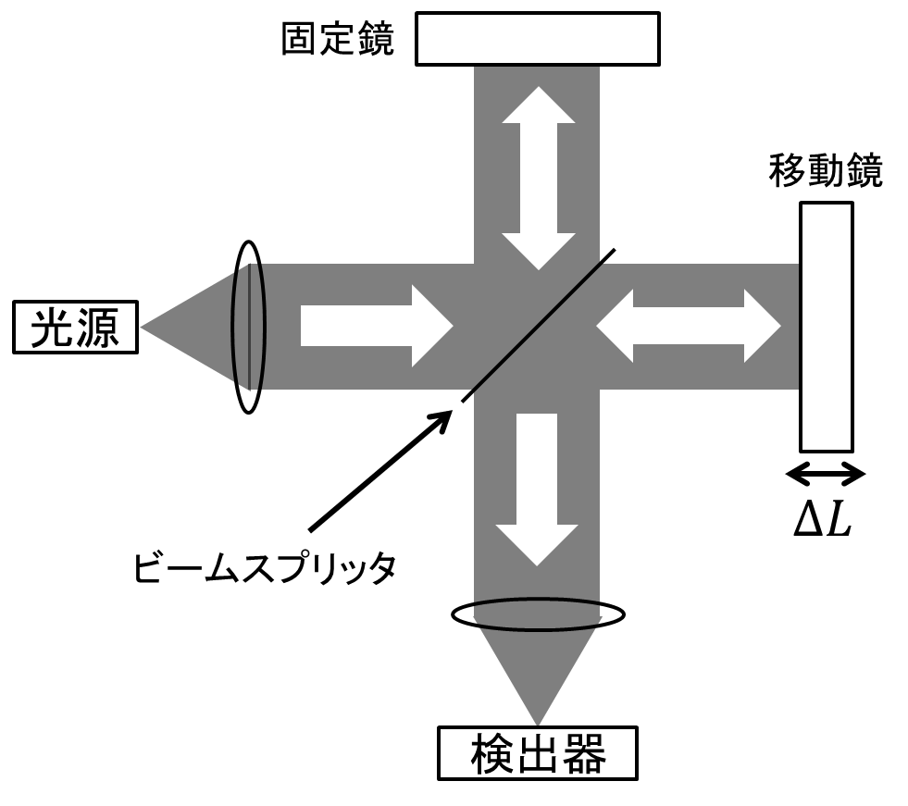
図2.1 マイケルソン干渉計セットアップ

2.1.2 電気的手法[9]
電気的手法の代表例として，電気的ヘテロダイン法が挙げられる[9]．基本的なセットアップを図に示す．この手法は，ミキサを用いて被測定波と局部発振器信号を掛け算処理している．2つの電気信号を$\sin\left(ω_{a}t+φ_{a}\right)$，$\sin\left(ω_{b}t+φ_{b}\right)$とすると，積和の公式より，

$$\sin\left(ω_{a}t+φ_{a}\right)+\sin\left(ω_{b}t+φ_{b}\right)$$
$=\frac{1}{2}\left\{sin\left[\left(ω_{a}+ω_{b}\right)t+\left(φ_{a}+φ_{b}\right)\right]{+sin\left[\left(ω_{a}-ω_{b}\right)t+\left(φ_{a}-φ_{b}\right)\right]}\right\}$ (2.2)

と表せる．式(2.2)より，ミキシングを行うと電気信号の和と差の成分を含んでいることがわかる．実際は片方の信号のみで十分なので，ローパスフィルターで和周波成分をカットする．
この原理をもとに，図2.2に示すように被測定波（周波数$f_{s}$）と既知周波数（周波数$f_{L}$）である局部発振器からの信号をミキシングすると，ビート信号の周波数$f_{b}$は，

$f_{b}=\left|f_{s}-f_{L}\right|$ (2.3)

となる．したがって，ビート周波数$f_{b}$をスペクトラム・アナライザで計測することによって，既知周波数から被測定波の周波数を求めることが出来る．しかし，この手法もTHz領域まで拡張した場合，熱ノイズを抑制するためミキサを極低温まで冷却する必要があり実用的でない．

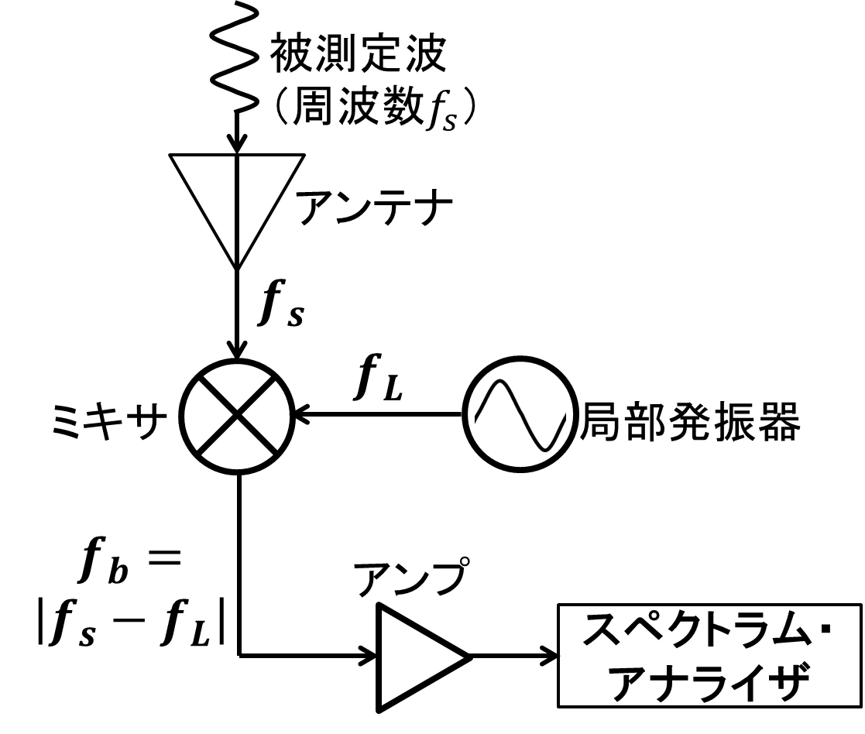
図2.2 電気的ヘテロダイン法の概略図

2.2 光コムとTHzコム
フェムト秒レーザー光は、時間領域において非常に安定した超短光パルス列を示す．また，フーリエ変換の関係にある周波数領域では多数の周波数モード列が等間隔（＝モード同期周波数f）で並んだ櫛の歯状の超離散マルチ・スペクトル構造を示す．これを光コムと呼ぶ．この特徴的な構造を活用し，マイクロ波原子時計にフェムト秒レーザーを位相同期することで，「周波数の超精密物差し」として光計測に利用されている[18].一方，フェムト秒レーザー光をTHz検出用光伝導アンテナ(PCA)に入射すると，フォトキャリアの生成・消滅がフェムト秒レーザー光に同期して繰り返される．その結果，フォトキャリアのピコ秒モード同期パルス列が生成される．このようなピコ秒モード同期パルス列は，周波数領域においてTHz帯の周波数コムを形成する．これをフォトキャリアTHzコム(PC-THzコム)と呼ぶ．これは，周波数領域において，光コムをPCAに入射すると，PCAの整流効果によりコム間隔を維持したままオフセット周波数成分がカットされ，光コムが同じモード間隔を保ったままTHz帯域までダウンコンバートされることになる．PC-THzコムは光コムと同様に，広い周波数選択制・狭線幅・周波数逓倍機能といった特徴を有しているので，マイクロ波原子時計にフェムト秒レーザーを位相同期することで，「THz領域の周波数物差し」として利用することが出来る

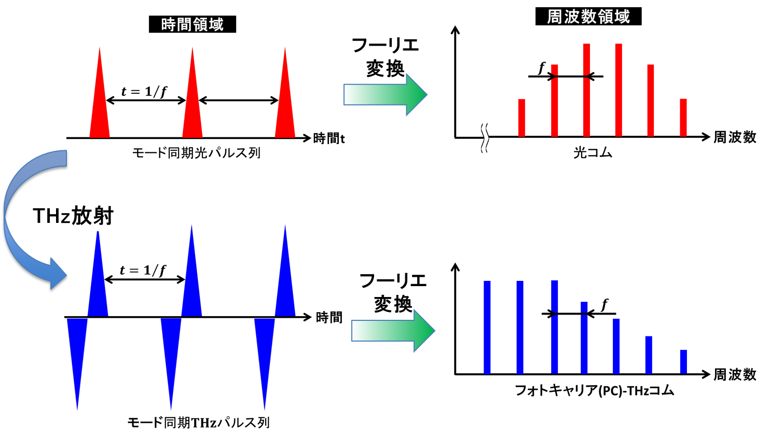
図2.3 光コムとPC-THzコム

2.3 THzコム参照型スペクトラム・アナライザー
2.3.1 光伝導アンテナ
光伝導アンテナ（PCA）は図2.4(a)に示すように，光伝導膜上にアンテナ形状をもつ金属電極をつけた構造となっている．光伝導アンテナを用いたTHz波検出原理を図2.4(b)に示す．アンテナ間に光伝導膜のバンドギャップエネルギーを超えるレーザー光が入射されると，フォトキャリアが瞬時生成される．さらに，アンテナ間にCW-THz波が入射すると電位差が生じ，瞬時生成されたフォトキャリアは移動する．したがって，アンテナ間に瞬時電流が発生する．CW-THz波の電界を$E(t)$，励起キャリアによる導電率$σ(t)$ とすると，電流$J(t)$は

$J\left(t\right)=\int{σ\left(t-t^{'}\right)E\left(t^{'}\right)}dt'$ (2.4)

となる．

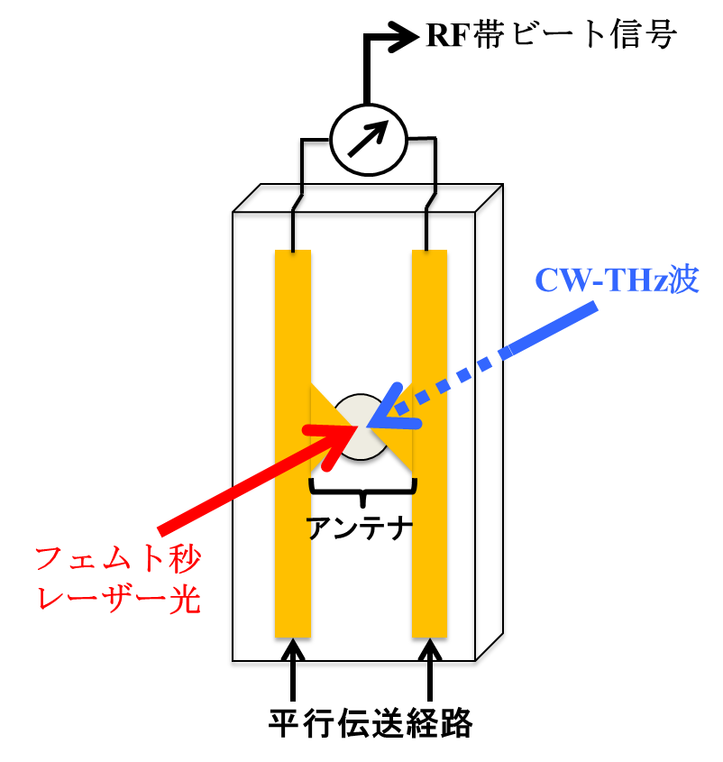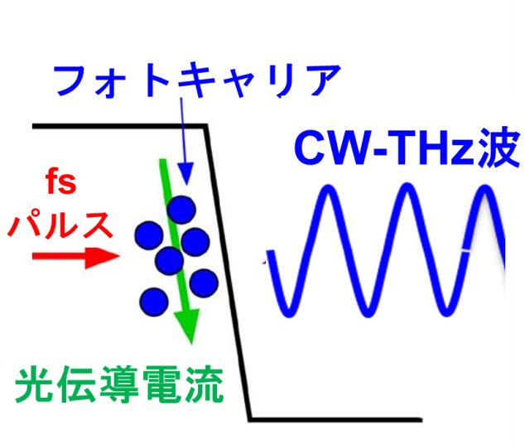
(a) (b)
図2.4 THz波検出原理（光伝導アンテナ）

2.3.1 光伝導ミキシング法
THzスペアナは，ヘテロダイン法の一種である光伝導ミキシング法用いて，THz帯をRF帯までビートダウンし，周波数計測を行う．図2.5に示すように，光伝導ミキシングは，従来の電気的ヘテロダイン法と異なり，被測定CW-THz波の検出器兼ミキサーとしてPCAを用いる．PCAを用いているため，室温環境での計測が可能である．さらに，PCA内に生成したPC-THzコムは，THz帯に純度の高い信号が数十万本存在するため，THz帯をフルカバーすることができる．
THzスペアナは、図2.5に示すように，PCAにフェムト秒レーザーを照射することで生成されたPC-THzとCW-THz波がミキシングされ，電極間に瞬時ビート電流が流れる．発生した電流信号は微弱なため，電流電圧変換アンプを介して，RFスペアナで検出する[11][12]．
図2.5下図には，光伝導ミキシング法の周波数軸上での振る舞いを表している．
光伝導アンテナに被測定CW—THz波(周波数=$f_{THz}$)が入射すると，光伝導ミキシング過程を経て，RF帯の電流ビート信号がPCAから出力される（図1）．最低周波数のビート信号（周波数$f_{b}$）は，被測定CW—THz波とそれに最隣接した$m$次のコムモード（周波数$mf$）とのミキシングによって生成している．よって被測定CW—THz波の絶対周波数$f_{THz}$は

$f_{THz}=mf±f_{b}$ (2.5)

により求められる．

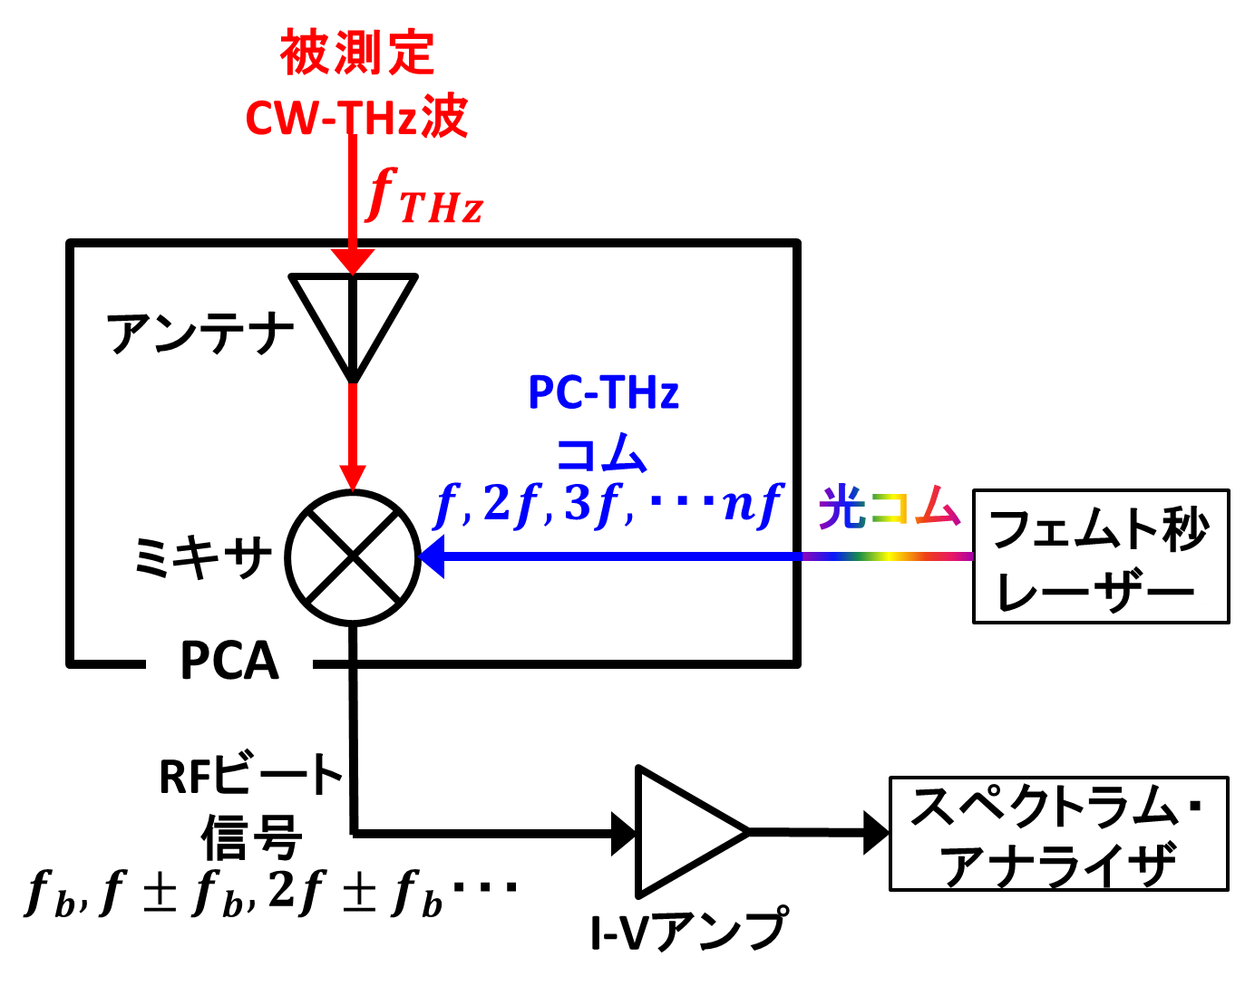
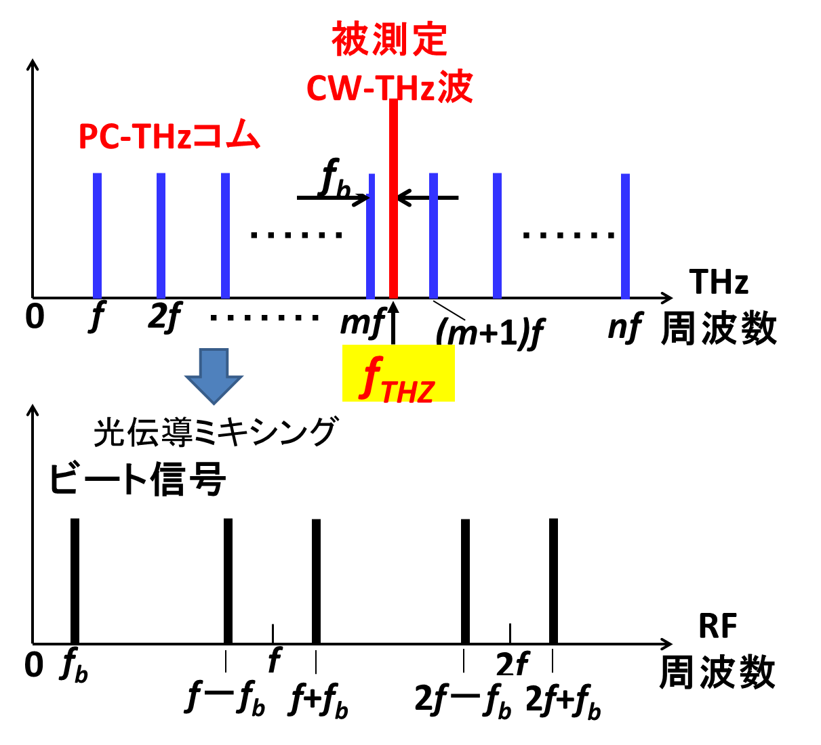
図2.5 光伝導ミキシング法
第3章 波長1550nmレーザー光による
LT-GaAs光伝導アンテナの直接カップリング

3.1 背景
近年，THz時間領域分光法やTHzコム参照型スペクトラム・アナライザーなどのTHz帯分光分析において，波長1.5µm帯モード同期ファイバーレーザーが広く用いられている．これは，従来用いられてきモード同期チタン・サファイヤレーザーと比較し，小型，廉価, 高安定といった長所を持っているからである．しかし，THz波発生・検出素子である低温成長GaAs光伝導アンテナは，1.5µm光に対してバンドギャップが大きいため効率が低い．そこで，自由空間で非線形光学結晶により，レーザー光を775nm帯に波長変換している．図3.1にファイバーレーザー光を波長変換するセットアップを示す．ファイバーレーザーの出力端の偏光状態は変わりやすいため，偏波コントローラーによって直線偏光にした後，レンズを通して非線形光学結晶に集光する．すると，非線形光学効果により高調波が発生する．その後レンズによってコリメートする．
我々が開発しているTHzスペアナで，様々な光源を評価・試験するためには装置の可搬性や，外乱の影響を受けにくいロバスト性，装置の使いやすさが必要である．そこで，レーザー自由空間光学系をオールファイバー化し小型・ロバスト・フレキシブル・アライメントフリーなTHzスペアナを提案する．しかし，図3.2のような光学系では，装置が大型，複雑，高価になると考える．また，波長変換モジュールとその後のシングルモードファイバーとのカップリング効率によって，波長変換後のレーザーパワーにロスが生じる．
一方，1.5µm帯モード同期ファイバーレーザー光を，直接、波長変換なしでLT-GaAs光伝導アンテナに入射し，THz波検出を行った研究が報告されている[19]．また，LT-GaAs光伝導アンテナの形状と，照射するレーザーのスポットサイズを適切に変更することによって，THz波検出感度を改善した研究が報告されている[20]．以上より，1.5µm光でもGaAs光伝導アンテナを十分に励起することは可能である．波長変換をする必要がなければ，装置をより小型，廉価にすることができる．
本章ではまず，1.5µm光に対するLT-GaAs-PCAの応答特性について従来研究を紹介する．そして．1.5µmと0.8µm光に対するTHzスペアナの特性評価を行った．
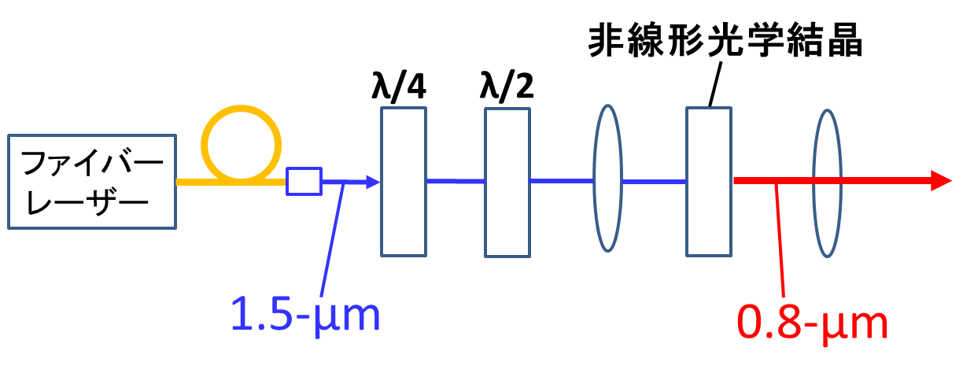
図3.1 自由空間伝搬によるファイバーレーザー光の波長変換

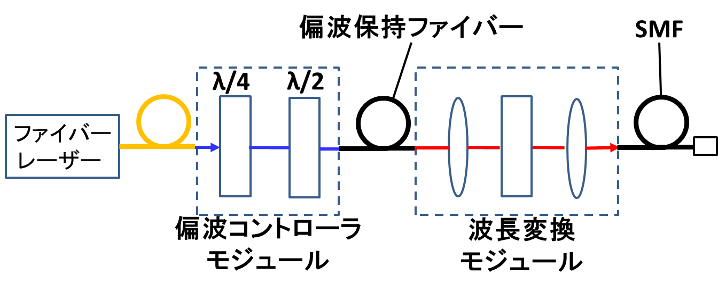
図3.2 オールファイバー光学系によるファイバーレーザー光の波長変換

3.2 1.5µm光に対するLT-GaAs-PCAの応答特性
本節では，1.5µm光に対する低温成長ガリウムヒ素光伝導アンテナ(LT-GaAs-PCA)の応答特性について従来研究を2つ紹介する．
１つ目は，LT-GaAs-PCAのレーザースポット径とギャップ長を適切に調節することによって，1.5µm光励起でも感度を改善することに成功した研究について述べる[20]．この研究では，図3.3に示すダイポールPCAの，ギャップ長さL_{G}とギャップ幅W_{G}を変化させ実験を行っている．実験はパラメーター変化させたPCAをTHz時間領域分光法(THz-TDS)用検出素子に用い，THz波検出を行っている．実験結果を図3.4，図3.5に示す．図3.4は横軸にレーザースポット径を，縦軸に検出したTHz波の最大振幅を，図中の数字に検出PCAのギャップ長さを示している．図より，レーザースポット径を小さくすることで，最大振幅が大きくなっていることがわかる．特にL_{G}/D_{S}=1.5/2.7の組み合わせの場合，最大振幅（電流値）は5nAに達する．これは780nm励起で得られる最大振幅と同じオーダーである．さらに，L_{G} =1.5µmに対して，D_{S} =2.1µmの場合より，D_{S} =2.7µmの場合が信号振幅が高い．よって，ギャップ長とスポット径には適切な組み合わせが存在することがわかる．図3.5にはテラヘルツ波を放射しない時の検出PCAノイズ平均値を示している．図より，ノイズレベルは励起光パワー，ギャップ長さ，レーザースポット径に依存しないことがわかる．THzスペアナで1.5µm光を用いる場合，0.8µm光に比べ入射パワーが必要である，本実験結果より，1.5µm光を用いることによってノイズが増加しないことが予想される．

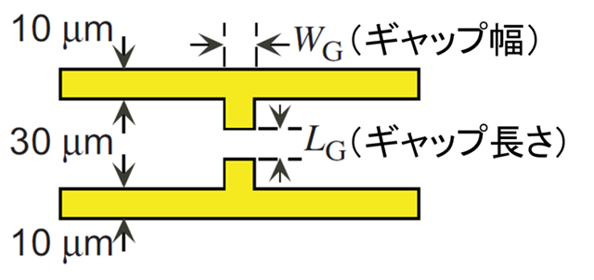
図3.3 ダイポール型PCA概略図[20]

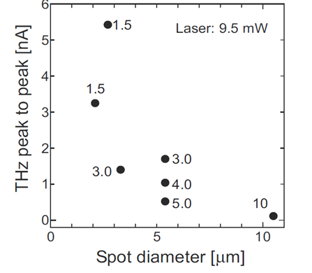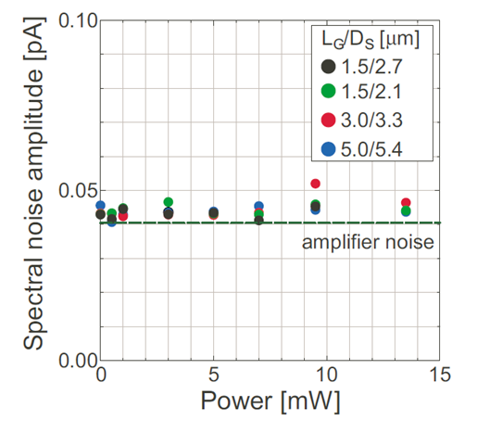
図 3.4 スポット依存性[20] 図3.5 検出器ノイズの入射
パワー依存性[20]

次に，1.5µm光に対するLT-GaAsPCAの 応答の非線形性について述べた論文を紹介する[21]．実験はLT-GaAsPCAに10Vの電圧を印加し，1.56µmファイバーレーザーを照射したときに発生する光電流を測定している．図3.6に．励起光パワーと光電流の関係を示す．低い励起光パワーでは1乗則に従い，高い励起光パワーでは2乗則に近づいていることがわかる．したがって，低い励起光パワーでは仮想的なミッドギャップを経た2段階励起が起こり，
高い励起光パワーでは2光子吸収が起こっている．THzスペアナでは高い励起光パワーを光伝導アンテナに照射し，アンテナ間にフォトキャリアを生成する必要がある．したがって，励起光のスポットサイズを小さくすることにより，効率の改善が期待される．

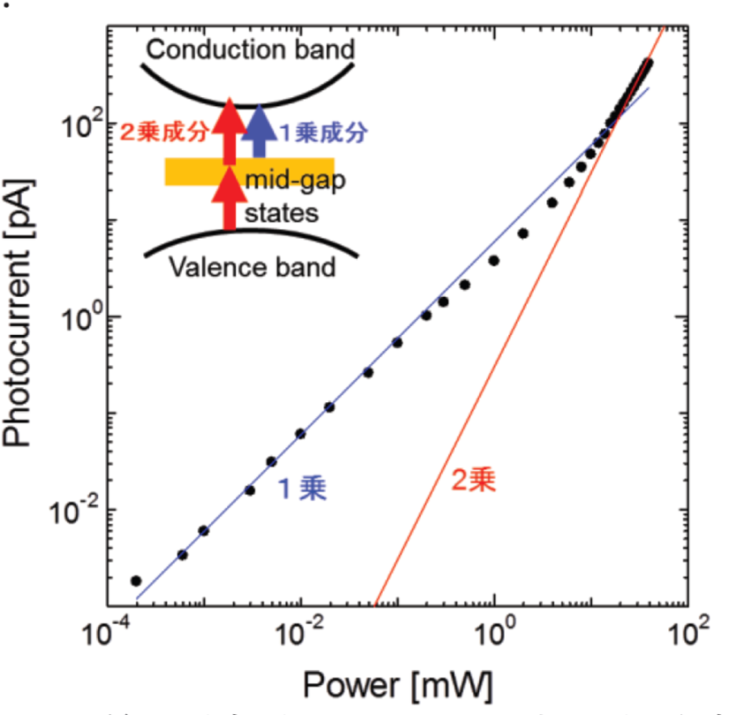
図3.6 単一励起光パワーに対する光電流[21]

3.3 異なる励起光波長によるTHzスペアナの特性比較
THzスペアナの光伝導アンテナには、800nm用LT-GaAsPCAと1550n用LT-InGaAsPCAが代表的である．図3.7に2種類のPCAを用いたセットアップをそれぞれ示す．LT-GaAs-PCAはバンドギャップエネルギが840nmに対応する．そこで．ファイバーレーザー光1.5µmを非線形光学結晶であるPPLNで0.8µmに波長変換し，PCAに集光する．LT-GaAs-PCAは高感度で低ダークカレントだが，波長変換が必要となる．LT-InGaAs-PCAはバンドギャップエネルギーが1700nmに対応する．したがって，1.5µm光を波長変換することなくPCAに集光する．しかし，LT-InGaAs-PCAの抵抗率はおよそ1kΩcmとLT-GaAs-PCAに比べ3～4桁程低い．抵抗率は暗電流の発生に寄与し，低抵抗率であるほど暗電流が発生しノイズフロアの上昇を引き起こす．
そこで，本節では，1.5µm光励起LT-GaAs-PCAを用いたTHzスペアナの特性を従来法（0.8µm光励起LT-GaAs-PCAを利用）と比較する．この手法は，感度が良く暗電流も小さいLT-GaAs-PCAを用い，ファイバーを直接カップリング可能であるため，オールファイバー化と性能維持の両立に最適である．

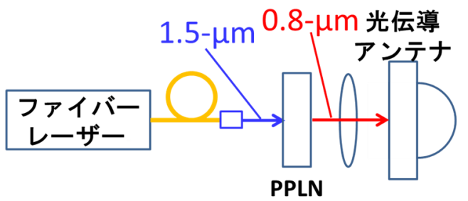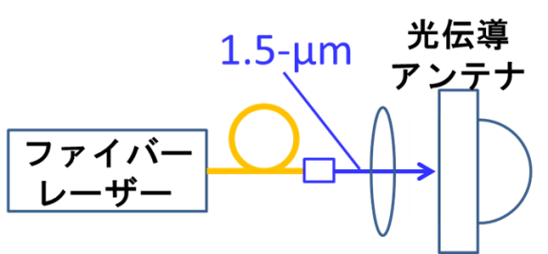
(a) LT-GaAs-PCA@0.8µm光 (b) LT-InGaAs-PCA@1.5µm光
図3.7 従来法セットアップ

3.3.1 実験装置
THzスペアナのセットアップを図3.8に示す．コリメーターから出力されたフェムト秒ファイバーレーザー(中心波長1550nm，パルス幅50fs)光は，非線形光学結晶(PPLN)に入射し2倍波(波長775nm)にされる，この時，波長変換前の1.5µm光もPPLNから出射している．そこで，PPLN後のバンドパスフィルターを変更することでPCAに入射するレーザーの波長を決定した．これにより，レーザー光波長の異なる系を共通で利用できる．BPF後LT-GaAs-PCAに集光される．被測定CW—THzをシリコンレンズ側からLT-GaAs-PCAに入射すると，LT-GaAs-PCA 内部でPC—THzコムとミキシングされ，ビート成分が電極間に光電流として流れる．発生した電流をカレント・プリアンプで電流・電圧変換増幅し，RF帯のスペクトラム・アナライザーで検出する．
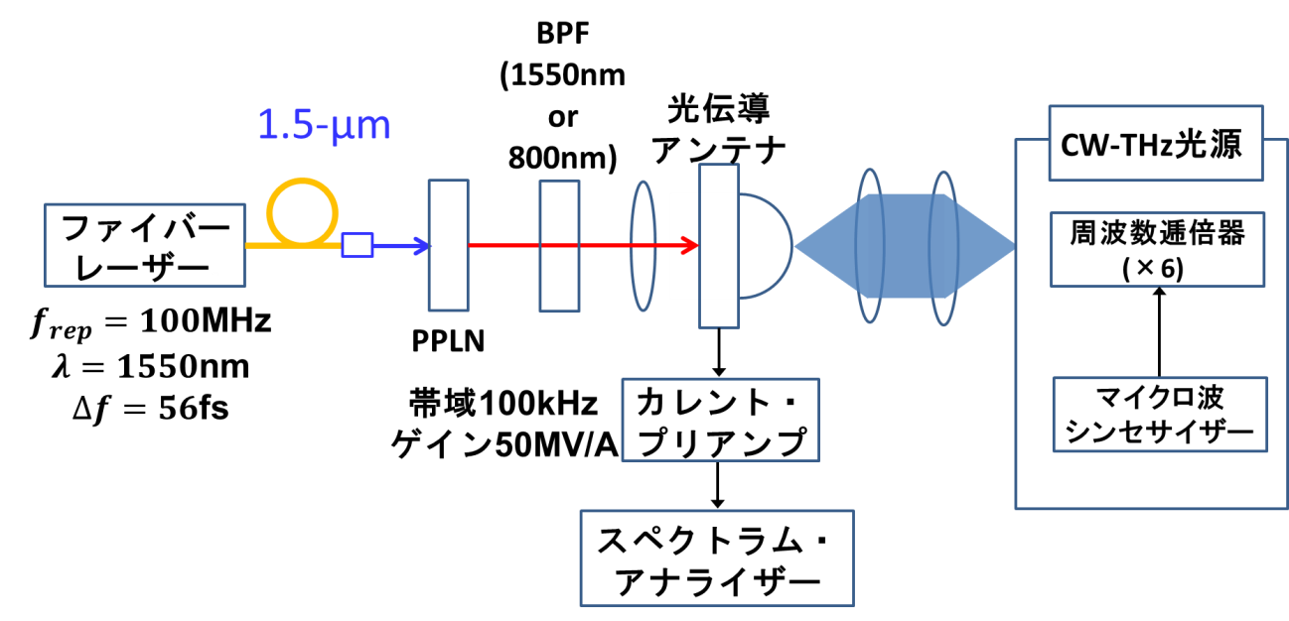
図3.8 実験装置
3.3 .2 基本特性評価
入射レーザー光パワーとLT-GaAs-PCA抵抗値の関係を比較した結果を，図3.9に示す．LT-GaAs-PCA抵抗値は，フォトキャリヤの生成数と相関があり，抵抗値が小さいほど多くのフォトキャリヤが生成し，検出感度が向上する．両者を比較すると，1.5µm励起では，0.8µm励起と比べ，フォトキャリヤの生成効率は低いものの、十分なレーザーパワーを入射すると，0.8µm励起と同等の抵抗値に達していることが確認できる．10mW程度の0.8µm光をSHG結晶で発生させるためには，100mW前後の1.5µm光が必要であることを考慮すると，トータルの効率としては、両者に遜色は無いと言える．また，100mW前後の1.5µm光を入射した時， 2乗則に近づいていることから，従来研究と同様に非線形な効果が起こっていることが確認できる．
図3.10にそれぞれの励起光波長で計測したビート周波数100kHzの信号を示す．1.5µm光（パワー@mW）を入射したときSN比が50dBとなり，0.8µm光（パワー@mW）を入射したときSN比は55dBとなった．したがって，1.5µm光励起でも従来法と同程度のSN比を得られることを確認した．5dBの差は抵抗値差によるものだと考える．
また，図3.11にはオートコリレーター(APE社製)を用いパルスの自己相関波形を測定した結果を示す．非線形効果はパルス幅やペデスタルの有無によって効率が変わってくる．このパルス波形がどの程度，光伝導アンテナのフォトキャリア生成に関わっているのか現時点で定かでない．しかし，自作のファイバーレーザーを製作したとき，比較する参考データになると考える．

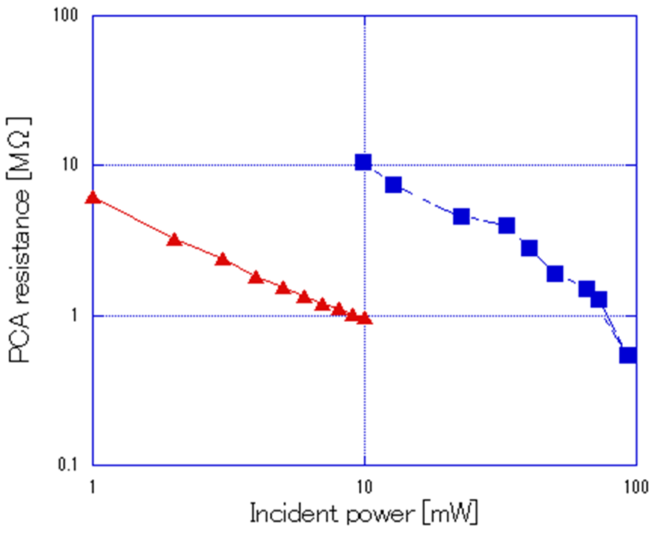
図3.9 フォトキャリア数の入射パワー依存性

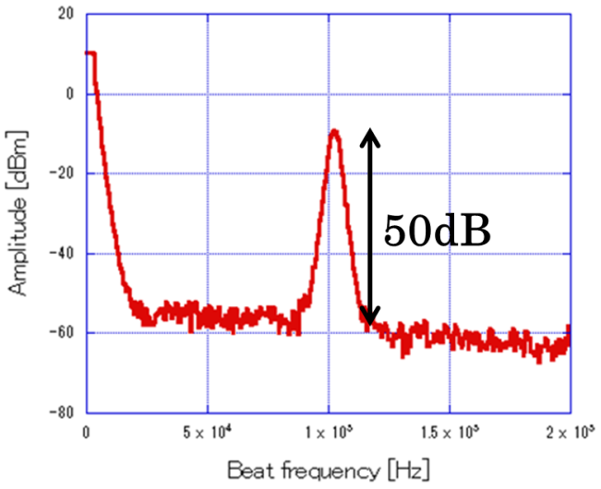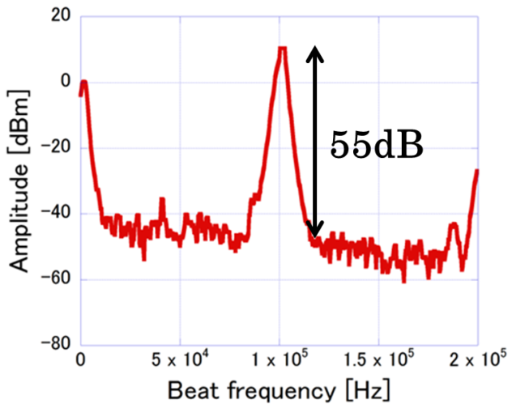
(a)1.5um光 抵抗値1.2MΩ (b) 0.8um光 抵抗値0.65MΩ
図3.10 ビート周波数100kHz

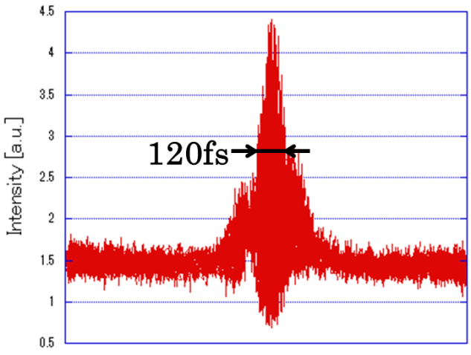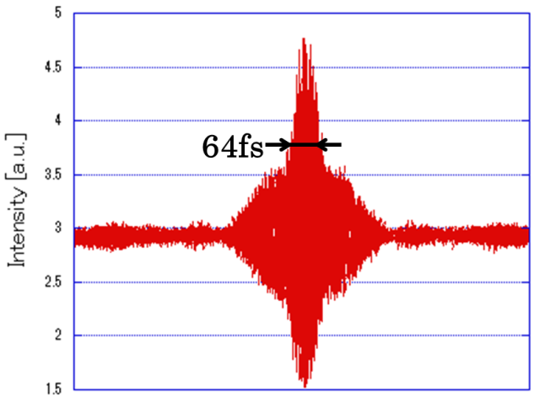
(a) 0.8-µm光 (a) 1.5-µm光
図3.11 自己相関波形
3.4 LT-GaAs光伝導アンテナの直接カップリング
1.5µm光励起LT-GaAs-PCAによるTHzスペアナの信号SN比が従来法と同程度であることが確認できた．そこで，ファイバーカップリングによるTHzスペアナを用いビート信号の計測を行った．
3.4.1 実験装置
図3.12に実験装置概略図を示し，図3.13ファイバーカップリングの写真を示す．ファイバーレーザは自作のTYPE3（中心波長1575nm，パルス幅47fs，繰り返し周波数56MHz，平均パワー170mW）を用いた．ファイバーの出射端子を3軸ステージに固定し，PCAの抵抗値が最も下がるよう3軸ステージを操作した．この時．3軸ステージの操作は，ファイバー先端がPCAに接触しないよう注意が必要である．レーザーパワー180mWのとき，PCAの抵抗値は1.8MΩまで低下した．

下がりきらない理由について、ファイバーのコア径やNA、ギャップ間隔から考察する。

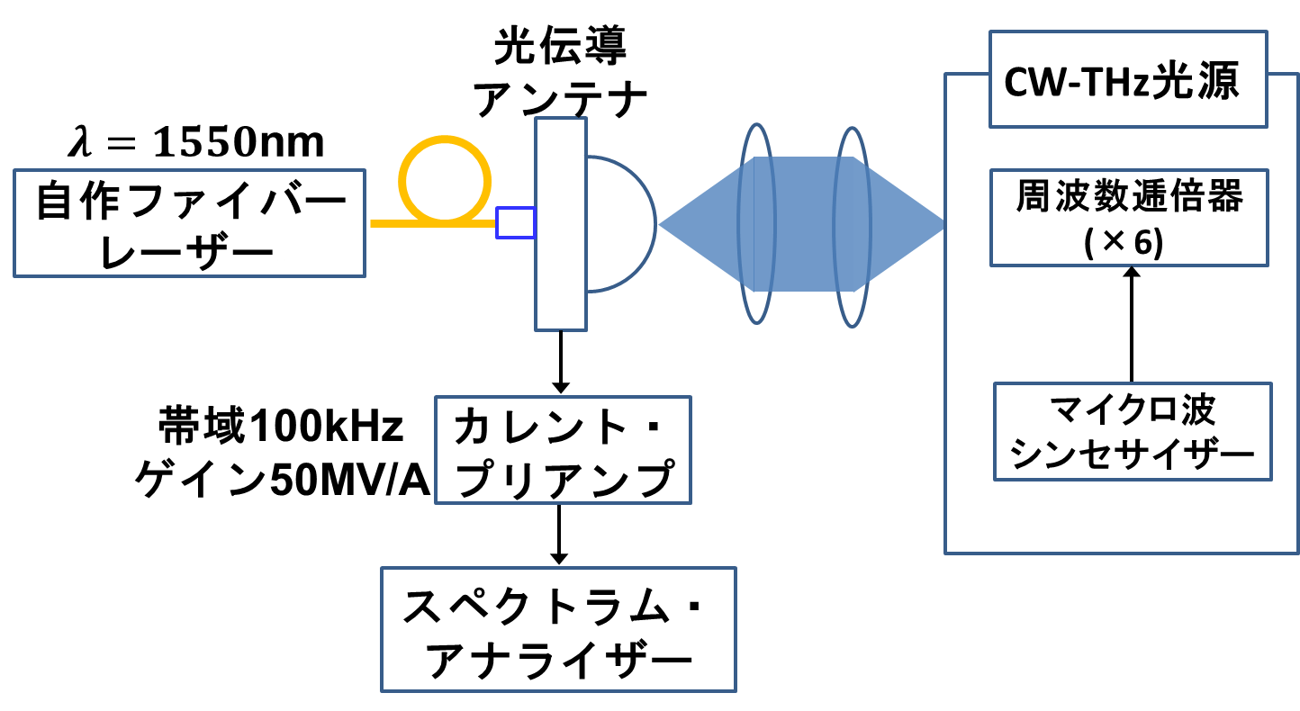
図3.12 実験装置

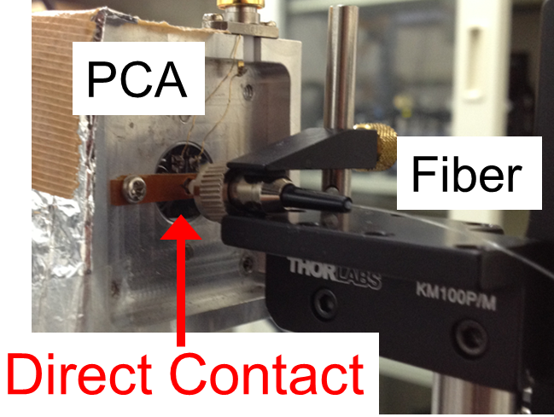
図3.13 ファイバーカップリング写真

]

3.4.2 実験結果
図3.14にビート周波数100kHzにおける実験結果を示す．SN比は20dBであった．これはレンズを用い集光した図3.9(a)に比べ30dBほどSN比が低くなっている．SN比が低下した原因は，レーザー光を集光していないため，フォトキャリアが十分生成していないためだと考える．したがって，ファイバーにGRINレンズやコンデンサレンズを用いることでレーザー光の集光を行うことや，レーザーパワーを更に上げることが対応策として考えられる．

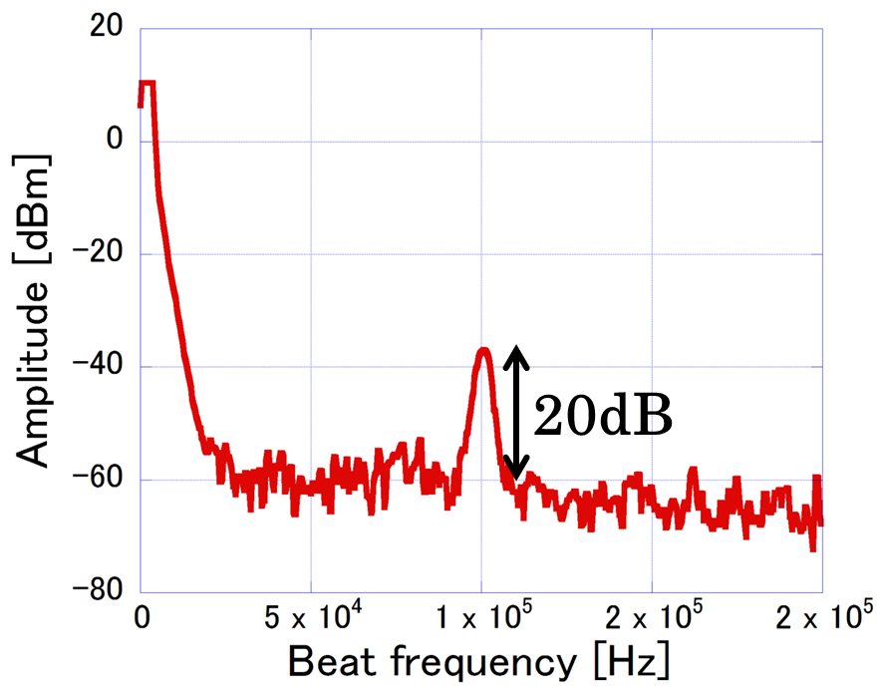
図3.14 ビート周波数100kHz

第4章 高速カレント・プリアンプ一体型光伝導アンテナモジュールの製作

4.1 背景
THzスペアナで計測する最低次ビート信号は，CW-THz波と最も隣接したPC-THzコムモードによって発生する．したがって，フェムト秒ファイバーレーザー（モード同期周波数100MHz）をPCA励起光とした場合，0～50MHz間の任意周波数ビート信号を検出する必要がある（図4.1）．この時，電流ビート信号は微弱なため，カレント・プリアンプによって電流電圧変換増幅を行う．
発生したビート信号を計測信号や制御信号として用いる場合，高い信号強度とSN比が望まれる．従来，周波数が十分に安定で狭線幅なCW-THzテストソースを用いてたため、周波数帯域よりも測定信号SN比を重要視し、高ゲイン狭帯域なカレントプリアンプ(帯域1MHz，ゲイン1MΩ)を利用してきた[22]．その結果，THzスペアナのRFエレクトロニクス帯域は1MHz制限されている．しかし、周波数が大きく揺らいだり線幅が広いCW-THz波に対してもTHzスペアナを利用するためには，モード同期周波数の半分（=50MHz）をフルカバーする必要がある．しかし，市販されているカレント・プリアンプは高周波に対応した物は少ない．さらに，外付け型の市販カレント・プリアンプでは，PCAとアンプの間のケーブル等の浮遊容量により、ノイズ特性や周波数応答特性の改善に限界がある。もし、PCAとアンプを基板にモジュール化して直結できれば、浮遊容量を抑え、ノイズ特性や周波数応答特性を改善できる可能性がある。そこで，高速カレント・プリアンプを自作し，光伝導アンテナモジュールに組み込むことで，小型でSN比の良い検出エレクトロニクスの開発を行った．

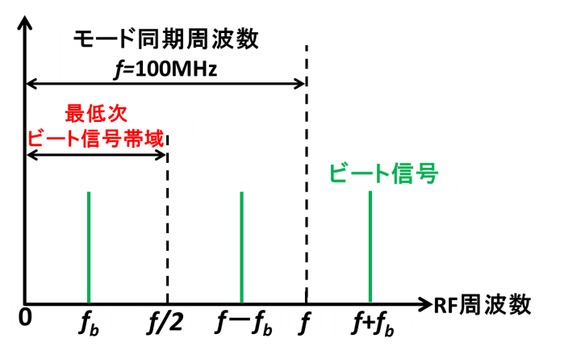
図4.1 ビート信号の周波数帯域

4.2 カレント・プリアンプの原理
カレント・プリアンプ(電流電圧変換回路)とは，入力電流を電圧に変換し出力する回路である．カレント・プリアンプの原理図を図1(a)に示す．理想オペアンプの場合，イマジナリーショートにより，反転入力端子(-)は0Vとなる．また，入力インピーダンスが無限大であるため，反転入力端子に電流は流れ込まない．したがって，得られる電圧$V_{out}$は，

$$0-V_{out}=RI$$
$∴V_{out}=-RI$ (4.1)

となる．$R$はトランスインピーダンスゲインである．
次に，フォトダイオードを用いたカレント・プリアンプを図4.3に示す．f_{u}はオペアンプのゲイン帯域幅積(GB積)，C_{TOT}は全入力容量を示す．全入力容量とは，フォトダイオード容量とオペアンプの入力容量の和である．この回路において，インピーダンスゲインが半減する帯域幅(f_{-3dB})は、

$$f_{-3dB}=\sqrt{\frac{f_{u}}{2πRC_{TOT}}}\left[Hz\right] (4.2)$$

となる．したがって，高速カレントプリアンプを製作するためには，f_{u}が大きく入力容量の小さなICを選定する必要がある．

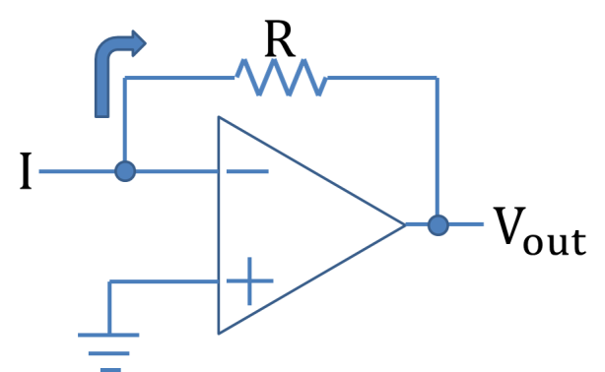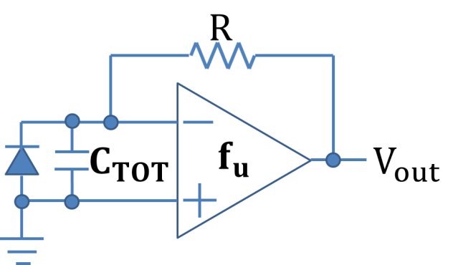

図4.2 原理図 図4.3 カレント・プリアンプ基本回路図

4.3 ICの評価
4.3.1 ICの選定
昨年度の研究ではMAX3664(MAXIM社製，帯域:590MHz，インピーダンスゲイン6kV/A)を用いて高速カレント・プリアンプを自作し，特性評価を行った[23]．しかし，必要以上に広い帯域のため利得が抑えられ、市販のカレント・プリアンプ(FEMTO社製，帯域100MHz，ゲイン50kV/A)と比べ，SN比の良い信号を検出することができなった．この結果より，SN比の良い信号検出に必要なカレント・プリアンプは，ビート周波数検出に必要最低限な周波数帯域を有し，可能な限り高いインピーダンスゲインを兼ね備えたICが必要であると考える，そこで，新たなICを選定し，カレント・プリアンプの特性評価を行った．
図4.4，図4.5に使用したICの内部ブロック図と周波数-ゲイン特性を示す．OPA380(TEXAS INSTRUMENTS社製 帯域幅:90MHz)は，任意に設定した帰還抵抗R_{F}と，フォトダイオードの寄生容量C_{DIODE}によってカレント・プリアンプの帯域幅が決定される．また，周波数-ゲイン特性より帯域100MHz，インピーダンスゲイン50dB(0.3kV/A)以上となることが確認できる．AD8015(ANLOG DEVICES社製，帯域幅240MHz，インピーダンスゲイン10kV/A)は，帰還抵抗がIC内に組み込まれているため，インピーダンスゲインと帯域幅を任意に決定することができない．しかし，周波数-ゲイン特性より，帯域100MHz，インピーダンスゲイン10kV/Aとなることが確認できる．

(a) 内部ブロック図 (b) 周波数-ゲイン特性
図4.4 OPA380[24]

(a) 内部ブロック図 (b) 周波数-ゲイン特性
図4.5 AD8015[25]

表4.1 ICの仕様比較
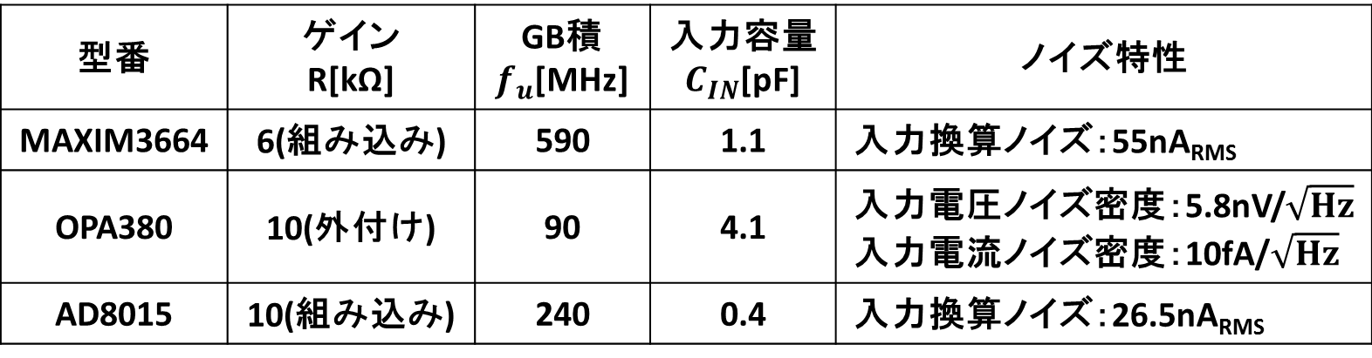
表4.1にMAXIM3664と用いたICとの仕様比較を示す．OPA380とAD8015はMAXIM3664に比べ高ゲインであるため，カレント・プリアンプのSN比向上が期待される．さらにAD8015はMAXIM3664に比べ, 入力換算ノイズが低いことが特徴である．

4.3.2 回路図と回路の実装
OPA380，AD8015を用い自作したカレントプリアンプ（外付けタイプ）の回路図を図4.6，図4.7に示す．OPA380の帰還抵抗は当初1kΩにて製作したが，THzスペアナにおいてビート信号を確認できなかった．そこで帰還抵抗を10kΩとしたところビート信号を確認できた．AD8015は，バイアス電圧が出力されるため，47nFのコンデンサによって直流成分をカットしている．
図4.8に実装した回路の写真を示す．実装は片面ベタアースプリント基板(サンハヤト社製)上に，セラミックシールで絶縁されたIC用のシール基板を両面テープで貼り付ける．そして，その上にICを半田付けして実装する．コンデンサーはセラミックコンデンサーを使用し，空中配線する．
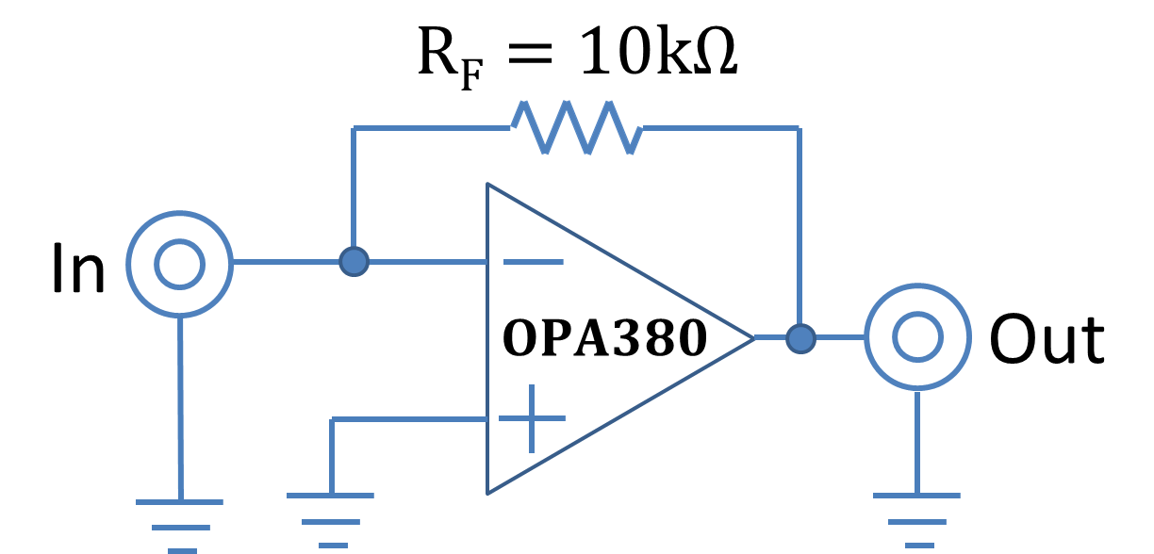
図4.6 自作したカレント・プリアンプ回路図(OPA380)

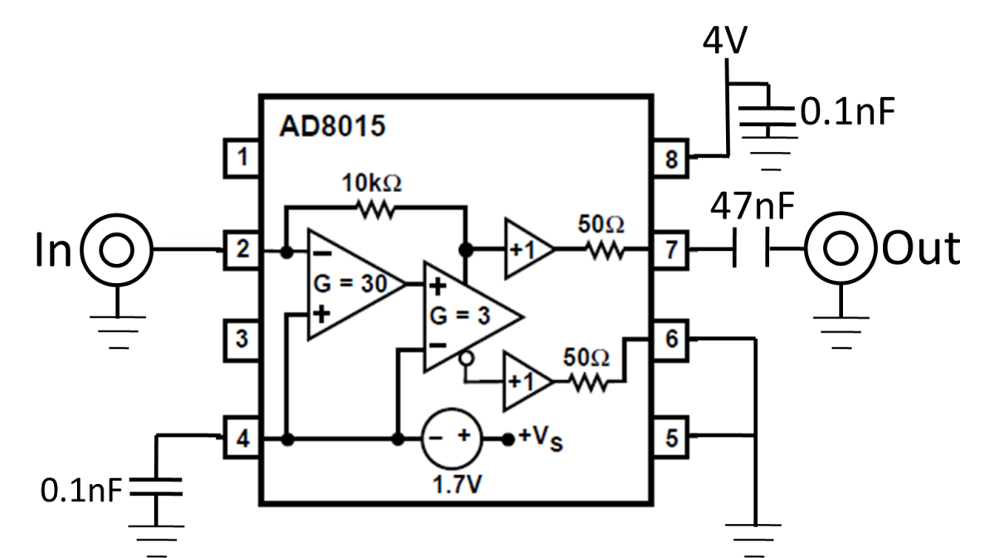
図4.7 自作したカレント・プリアンプ回路図(AD8015)

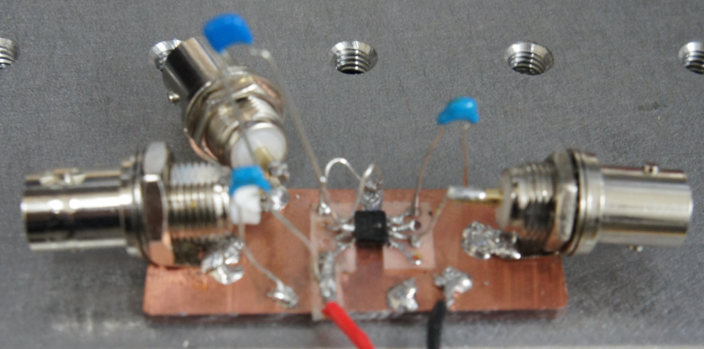
図4.8 自作したカレント・プリアンプ(AD8015)

4.3.3 特性評価
特性評価に用いたTHzスペアナのセットアップを図4.9に示す．市販アンプ，自作アンプを用いて，それぞれビート信号を計測した．この時，カレント・プリアンプ以外の実験条件を等しく設定している．特に，ビート信号毎に設定するマイクロ波シンセサイザーの設定周波数，PCAに入射するレーザーパワー，そしてPCAの抵抗値は検出されるビート信号強度に影響を与えるので，注意が必要である．以降この章において，カレント・プリアンプの特性評価を行う場合，図4.9に示すセットアップを用いる．
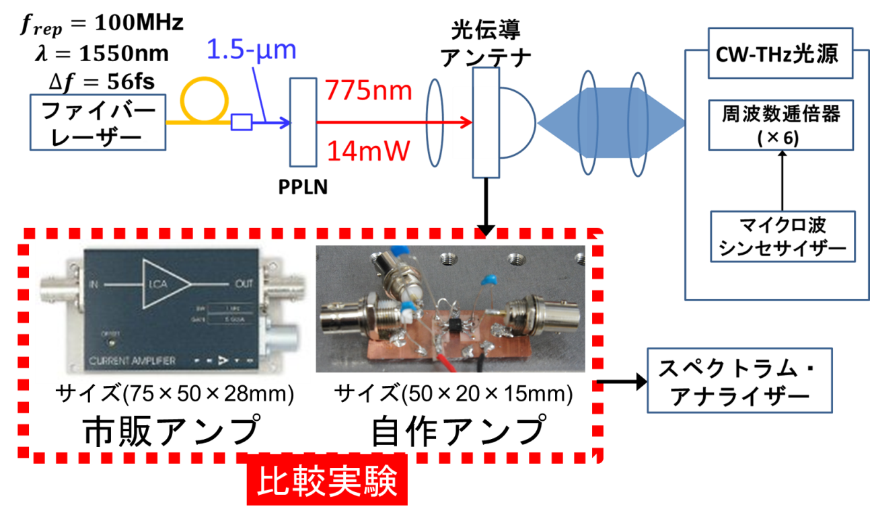図4.9 実験装置

図4.10に自作カレント・プリアンプと市販カレント・プリアンプ(FEMTO社製，帯域100MHz，インピーダンスゲイン50kV/A)の信号強度とノイズフロア，図4.11にSN比を比較した実験結果を示す．図4.10より，ビート周波数1MHzでの信号強度を市販アンプと比較すると，OPA380は10dB，AD8015は20dB低いことがわかった．インピーダンスゲインが5倍異なることから妥当な結果と考える．また，帯域幅に着目すると，市販アンプとAD8015は100MHzまで信号強度がほぼ一定であるのに対し，OPA380はビート周波数10MHz以上の帯域で信号強度が急激に低下している．そこで，式(4.2) よりOPA380を用いた回路の帯域幅を求める．PCAの静電容量は未知のため，10pFと仮定すると，f_{-3dB}(OPA380)は，
$$f_{-3dB}=\sqrt{\frac{90×{10}^{6}}{2π×10×{10}^{3}×10×{10}^{-12}}}=12[MHz]$$
となる．したがって，OPA380はGB積が小さいため，目標としている帯域100MHzを満たすことは難しいと考える．しかし，市販アンプにと比べノイズフロアが低く，ビート信号1MHzにおけるSN比も等しい．よって，高ゲイン狭帯域なカレント・プリアンプ一体型光伝導アンテナモジュールを製作する場合，OPA380を用いることで市販アンプより性能を向上できると考える．
次にSN比を比較すると，AD8015は市販アンプに比べ，SN比が5~10dB低いことがわかった．この実験結果から，SN比に関して市販品に対する優位性を
示すことが出来なかった．しかし．図4.10に示す-90dBm付近のノイズが，RFスペアナとカレントプリアンプのどちらのノイズフロアが支配的であるか現時点で定かでない．そこで，自作カレント・プリアンプ後段に市販パワーアンプを用いて，ノイズフロアに対する検証を行った．

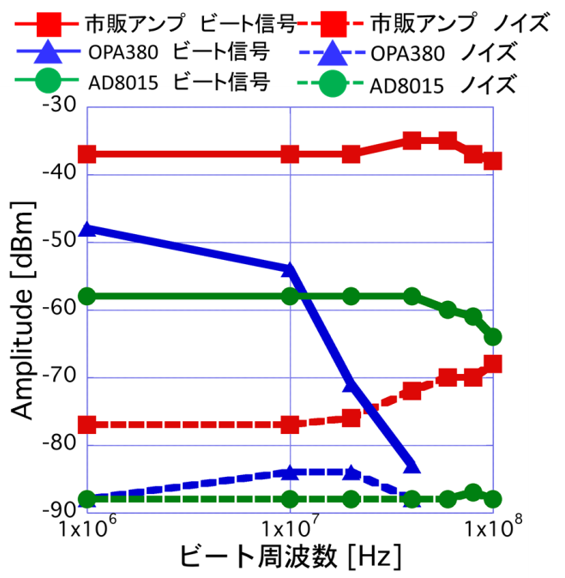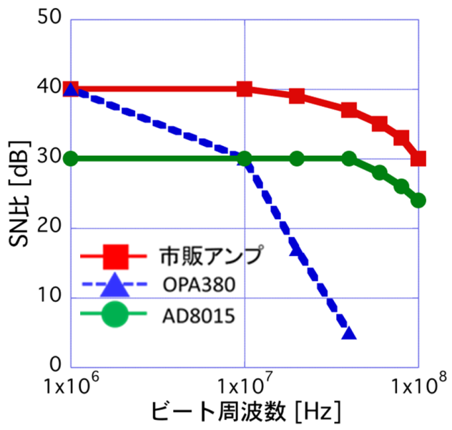
図4.10 信号強度とノイズフロア 図4.11 SN比

図4.12に自作カレントプリアンプ後段に，超低雑音差動増幅器(NF社製，帯域1k～100MHz，ゲイン46dB)を用いたセットアップを示す．差動増幅器は本来IN+とIN-の2つの入力ポートを用いるが，ここではIN+入力のみを用いている．このセットアップを用いビート信号を計測した結果を図4.13，図4.14に示す．AD8015の信号強度を図4.10と比較すると，およそ30dB増加している．また，1MHz付近のノイズフロアが20dB増加している．仮に，図4.10におけるノイズフロアがカレント・プリアンプのノイズフロアが支配的とすると，信号強度と同様に増幅されるはずである．したがって，図4.10のAD8015ノイズフロアはRFスペアナのノイズフロアが支配的であると考える．また，ビート信号の周波数が高くなるにつれ，AD8015のノイズフロアも高くなっている．これはNF社製アンプも寄与するが，AD8015のノイズ特性が最も寄与していると考える．例として，図4.15にビート周波数10MHz付近の信号を示す．
10MHzの信号は回路構成独特のノイズである．ノイズフロアには周期的な信号が出ており，回路が不安定な状態である．トランスインピーダンスアンプを安定に動作させるために，帰還抵抗と並列に位相補償コンデンサを用いることが一般的である．しかし，AD8015内部ブロック図からわかるように，広帯域，高ゲインを達成するために位相補償コンデンサを用いていない．このことが回路の不安定化に寄与していると考える．回路の不安定化がノイズフロアの向上を招き，その結果SN比が低下している．したがって，AD8015を用いSN比の良い信号を得るためには，ICを安定に動作させる必要がある．

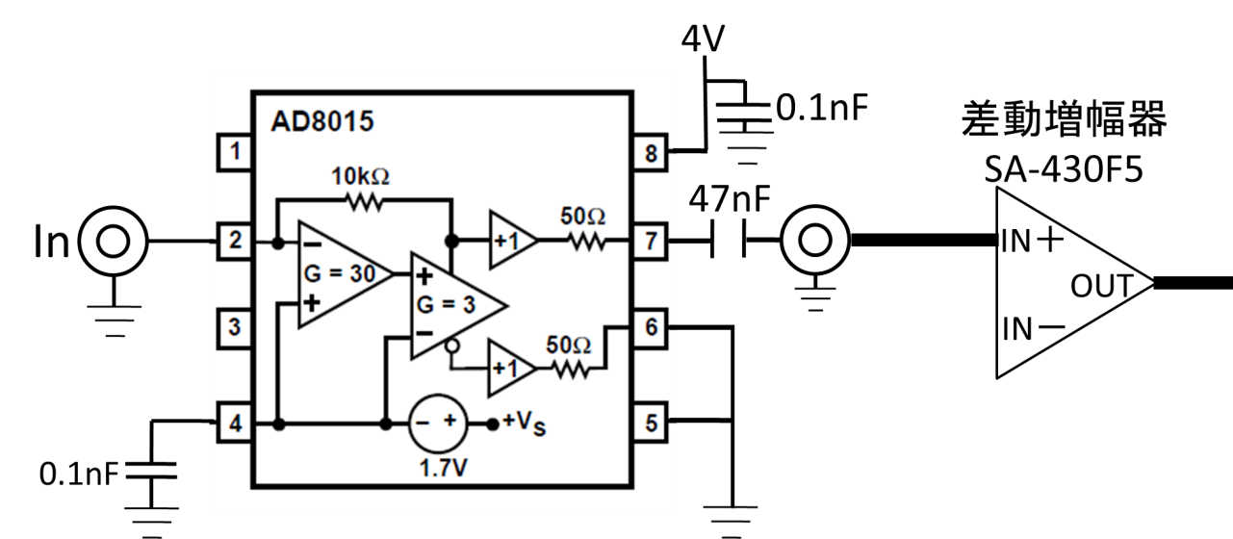
図4.12 自作したカレント・プリアンプ(AD8015)と増幅器(シングル)

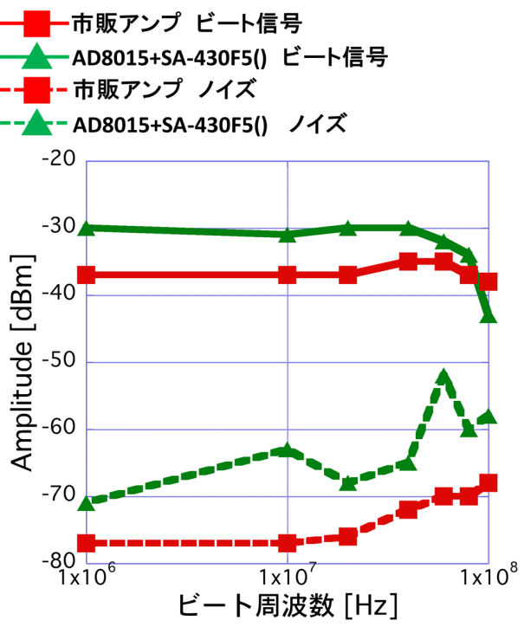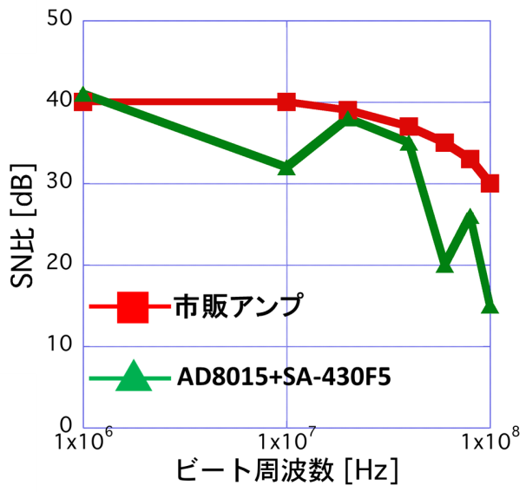
図4.13 信号強度とノイズフロア 図4.14 SN比

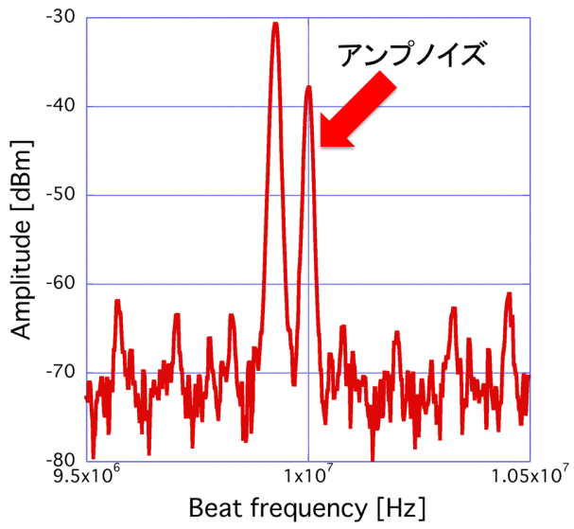
図4.15 ビート周波数10MHz

さらに，AD8015の出力を差動とし，後段に差動増幅器を使用して計測を行った．図4.16にセットアップを示す．これまでAD8015のマイナス出力はグランドに接続していたが，本実験では＋出力と同じようコンデンサを介してBNCに接続している．このセットアップを用いビート信号を計測した結果を図4.17，図4.18に示す．自作カレントプリアンプの信号強度を先ほどの実験と比較すると，さらに10～15dB増加している．しかし，ノイズフロアも同様に増加しているため，SN比はほとんど変化していない．図4.19にビート周波数20MHzの信号を示す．図4.15と同様なスパイクノイズが発生しており，回路が不安定であることがわかる．この実験から，差動アンプと差動出力を用いることで，高い信号強度が得られることがわかった．しかし，回路が不安定なため， SN比の向上に寄与しているか示すことはできなかった．

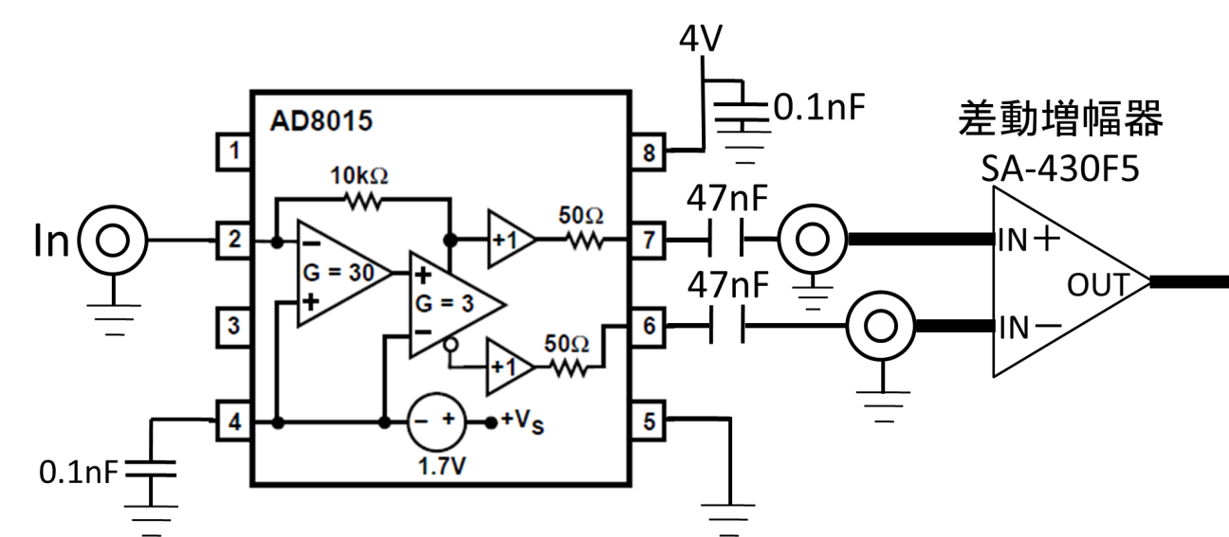
図4.16 自作したカレント・プリアンプ(AD8015)と増幅器(差動)

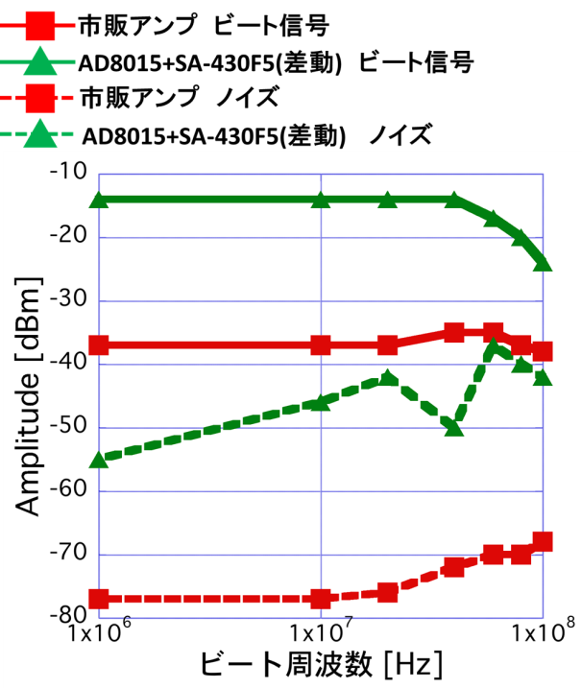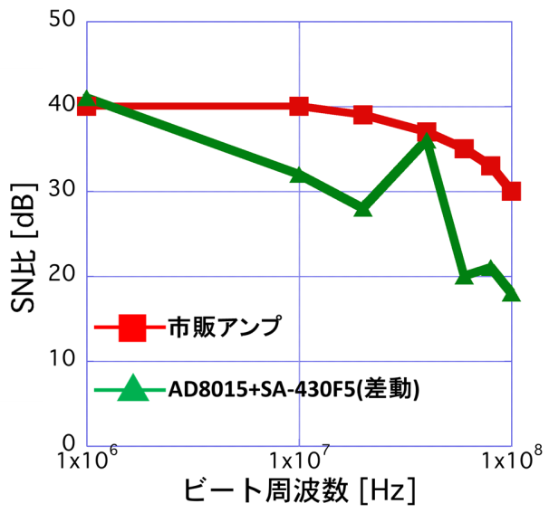
図4.17 信号強度とノイズフロア 図4.18 SN比

0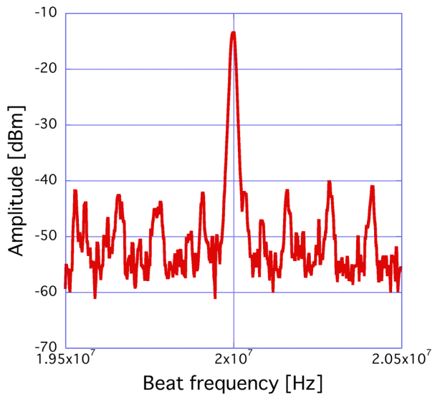
図4.19 ビート周波数20MHz

4.4 感光基板を用いた高速カレント・プリアンプ一体型光伝導アンテナモジュールの製作
前節では，OPA380とAD8015を用いカレント・プリアンプを製作し特性を評価した．その結果，市販アンプに対する優位性を示すことができなった．しかし，AD8015は帯域100MHzでほぼ一定の信号強度となっており，回路の安定化とノイズフロアを下げることによって，SN比の改善が望める．
そこで，この節では感光基板を用いてカレント・プリアンプをPCAモジュールに組み込んだ，新たなモジュールを製作した．カレント・プリアンプと光伝導アンテナを一体化することによって，ビート信号を伝送する経路が短くなり，ノイズ成分の減少が期待される．
4.4.1 回路図
図4.20にカレント・プリアンプと光伝導アンテナを一体化した回路図を示す．
前章で製作した回路と異なる点は，抵抗値モニタ用のBNCポートを付け加えていることである．これは一体化することにより，アンプ後の信号ではレーザーのアライメントに必要な光伝導アンテナの抵抗値を測定することが難しくなるためである．また，光伝導アンテナ後にスイッチを取り付けることで，抵抗値を測定する場合と，アンプに信号を入力する場合とに使い分けている．これは，光伝導アンテナとアンプのグランドが共通であるため，アンプの抵抗値を測定する恐れがあるからである．しかし，次章の実験より，使用するICによってこのスイッチは不要であることがわかった．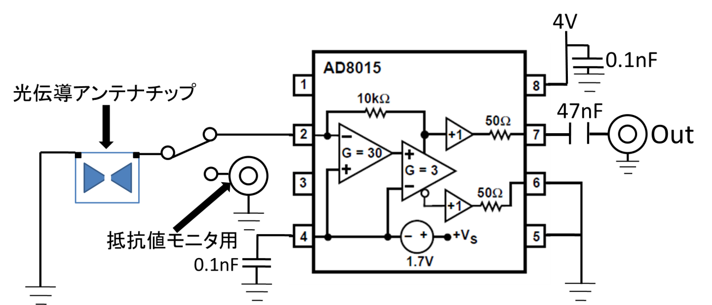
図4.20 カレント・プリアンプ一体型光伝導アンテナモジュール回路図

4.4.2 感光基板を用いたプリント基板の製作
図4.20に示した回路図より，プリント基板を製作した．製作手順は，①プリントパターンの作成，②パターン現像とエッチング，③プリント基板の加工と部品の実装という流れである．より詳細な製作手順についてはサンハヤト社が発行しているマニュアルを参照されたい[26]．
- プリントパターン作成
プリントパターンの作成は，PCBCADを用いるか，手書きで行えば良い．部品数の少ない単純な回路の場合，手書きがより手軽である．今回はPCBCADを用いてパターンの作成を行った．
PCBCADソフトはDesignSpark PCBを用いた．このソフトの特長は，フリーソフトであること，RS-onlineとパーツデータを共有しているので購入した部品のパターンが入手できること等が挙げられる．ソフトの詳しい操作方法はDesignSpark PCBホームページを参照されたい[27]．
図4.21にDesignSpark PCBを用いて作成したパターン図を示す．両面基板用のパターンであり，表面にICやチップコンデンサを実装し，裏面に光伝導アンテナチップを実装する．表面の水色部分はノイズ対策のためベタアースとしている． パターンを作成した後，インクジェットプリンター(Canon社製 iP90v)でパターンフィルム(サンハヤト社製 PF-10R-A4)に印刷する．印刷する場合，プリンターの設定を黒単色の最高濃度にしておくと現像の仕上がりが良くなる．また，現像の段階で．印刷面と感光基板の露光面を合わせて露光するため，図4.21のまま印刷し，現像すると左右反転された状態で現像される．したがって，必要ならば左右反転で印刷を行う．
表面 裏面
図4.21 作成したパターン図

- パターン現像とエッチング
作成したプリントパターンを感光基板に焼付けする。まず，両面基板の場合，
先ほど作成したプリントパターンの印刷面が内側になるよう重ね合わせ，端をセロテープで固定する．これは露光をしているときに表面と裏面がズレないようにするためである．また，使用するクイックポジ感光基板(サンハヤト社製 NZ-G30KR)を，金切ノコギリで適当な大きさに切断する．そして，先ほど重ね合わせたプリントパターンの内側に感光基板を挟み込む．最後に，ライトBOX(サンハヤト社製 BOX-S1100)を用い露光を行う．ここで注意すべきことは，プリントパターンが正しく取り付けられているか，プリントパターンの左右が反転していないか必ず確認すること．特にICを用いる場合，パターンが反転するとピン配列と整合しないため，1からやり直さなければならない．また，露光時間はBOX-S1100露光プロファイルより算出することができる．しかし，このプロファイル通りの時間では露光不足となり，現像に失敗することが多かった．特にプリントパターンの細かい部分には注意が必要である．露光時間は少々オーバー気味にしても問題ないので，5～6分露光を行った．
露光後の作業経過を図4.22にまとめる．露光後はプリントパターンによってマスクされた部分と露光された部分の色が若干異なる．写真ではわからないが，実際製作すると判別できるので，露光不足でないかチェックする．露光後は，液温25～30℃の現像液(DP-50)に入れ，露光した感光材を溶解する．時間は1分程度である．次に40～45℃のエッチング液(H-1000A)に入れ，銅を溶解する．時間は10分程度である．エッチングは初期の段階では進行が遅いが，時間が経てば経つほど進行が速くなるため，銅が解けすぎていないかこまめにチェックする必要がある．エッチング終了後，基板全面を露光し，先ほど用いた現像液を使用して，すべての感光材を剥離する．作業終了後，現像液は6時間で効果が失われるため，酢を入れ中和し廃棄する．エッチング液は再利用可能なため，保存する．エッチング能力が失われた場合，指定の方法に従って適切に処理，廃棄する．

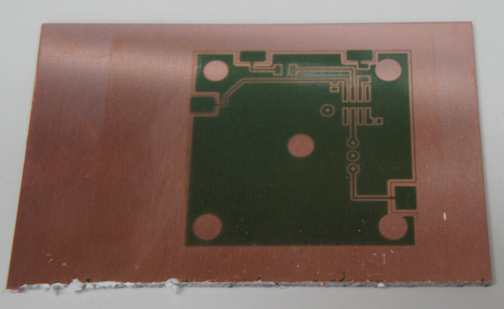
露光後 現像後

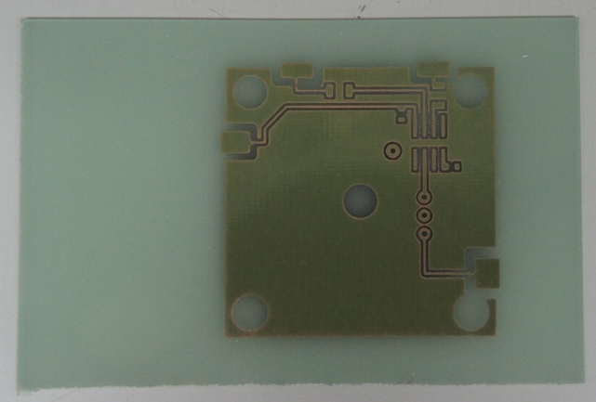
エッチング後 感光被膜剥離後
図4.22 基板露光後の作業経過

- プリント基板の加工と部品の実装
すべての感光材を剥離した後，プリント基板の加工を行う．まず，基板の余分な部分を金切ノコギリで切り落とす．そして，ボール盤を用いてドリル穴を中心（レーザー入射用），4隅（基板固定用），スルーホール部分と開けていく．スルーホール部分にはスルピンKIT（サンハヤト社製 BBR-5208）を用い．0.8mmスルーホールピンを打ち込む．最後に，基板の酸化を防止するため半田フラックス(FZ-135)を塗布する．
回路に用いるコンデンサは，積層セラミックコンデンサーのチップタイプを使用した．光伝導アンテナとプリント基板の接着にはドータイトを用いた．
4.4.3 特性評価
図4.23に製作した光伝導アンテナモジュールを示す．中央右側にあるスライドスイッチにより，光伝導アンテナの抵抗値をモニタすることができる．抵抗値はレーザーを照射していない時1.1Ωとなり，レーザーを照射した時，最小0.5MΩとなった．このモジュールを用いて10MHz付近のビート信号を計測した結果を図4.24(a)に示す． 信号強度が-79dBm，SN比10と図4.10と比較した場合信号強度が20dBm低下した．また，抵抗値測定に用いるBNCに市販のアンプを接続しビート信号を計測した結果を図4.24(a)に示す．同じように図4.10と比較すると信号強度が低下し，ノイズフロアも上がっていることがわかる． これは，微弱電流信号の経路にマイクロストリップライン，スルーホールピン，スライドスイッチと様々なものを組み合わせていることで，アンプ入力の静電容量を増加させ，ノイズ特性を悪化させていることが原因と考える．

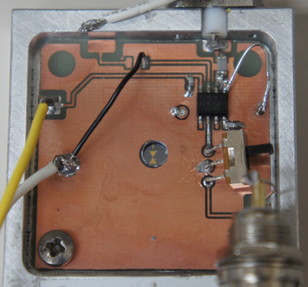
図4.23 感光基板を用いた光伝導アンテナモジュール
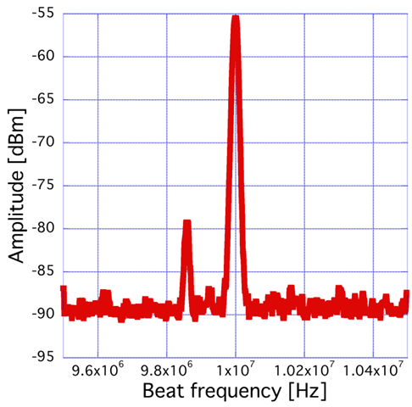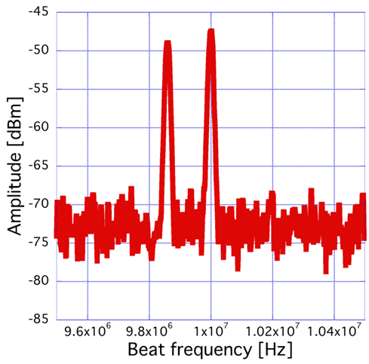
- AD8015 (b) 市販アンプ
図4.24 ビート周波数9.86MHz
4.5 シール基板を用いた高速カレント・プリアンプ一体型光伝導アンテナモジュールの製作
前節の実験より，カレント・プリアンプの信号強度とSN比を決定する大きな要因は，微弱ビート電流信号の経路であると考える．そこで光伝導アンテナ電極とアンプ入力端子を金線で空中配線したモジュールを製作した．
4.5.1 回路図と回路の実装
図4.25に製作した回路図を示す．図4.20からスイッチを取り外し，光伝導
アンテナとIC入力端子及び抵抗値モニタ用BNCは金線で空中配線した．実装
は片面ベタアースプリント基板(サンハヤト社製)を光伝導アンテナモジュール
に収まるようカットする．基板上にセラミックシールで絶縁されたIC用のシー
ル基板を両面テープで貼り付ける．そして，その上にICを半田付けして実装す
る．コンデンサは，積層セラミックコンデンサーのチップタイプを使用した．
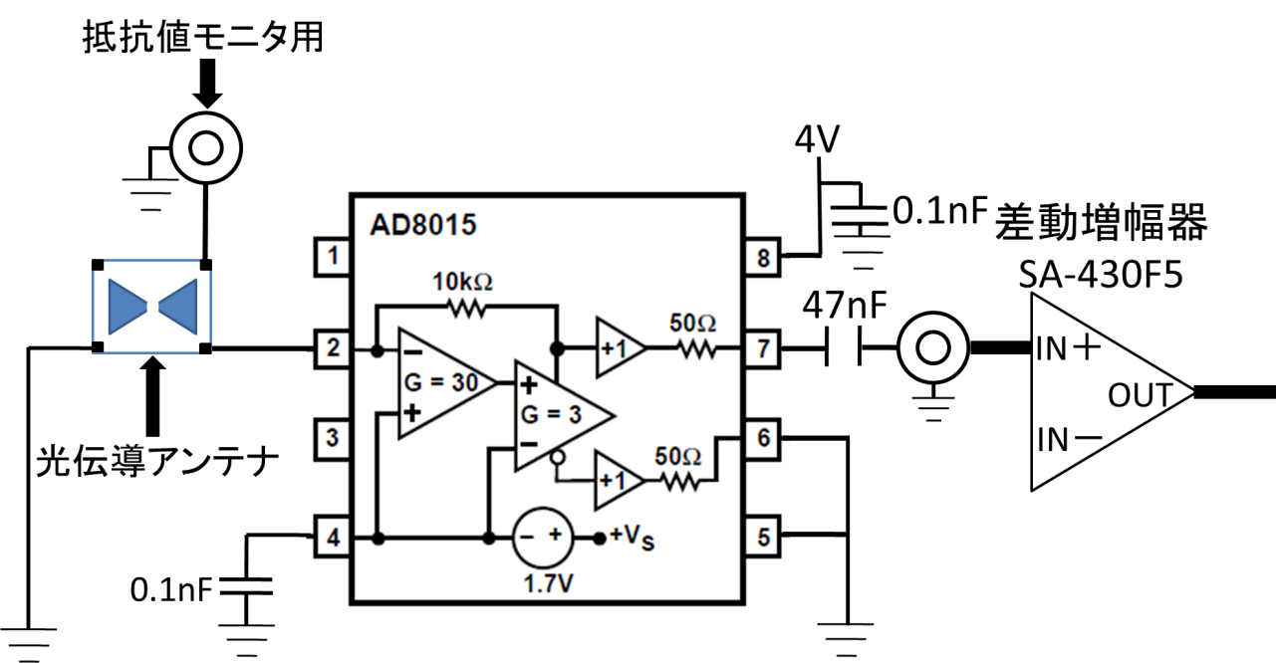
図4.25 高速カレント・プリアンプ一体型光伝導アンテナモジュール回路図

4.5.2 特性評価
本実験では，光伝導アンテナを同条件とするために，図4.26(a)に示す従来のモジュールを用いてビート信号を計測した後に，図4.27(b)に示すカレント・プリアンプ一体型モジュールへと改良を施している．この2つのモジュールを用いビート信号を計測した結果を図4.27，図4.28に示す．改良したモジュールのSN比は帯域95MHz以下でSN比が40dB以上となった．帯域95MHz以上では，インピーダンスゲインの実効値が低下するため信号強度が低下し．SN比が悪くなっている．また，改良したモジュールは，市販アンプと比較すると帯域100MHzにわたりSN比が10dB程良い結果となった．このことから，市販品に対する優位性を示すことができたと考える．図4.29には最もSN比の高くなったビート周波数30MHzの結果を示す．

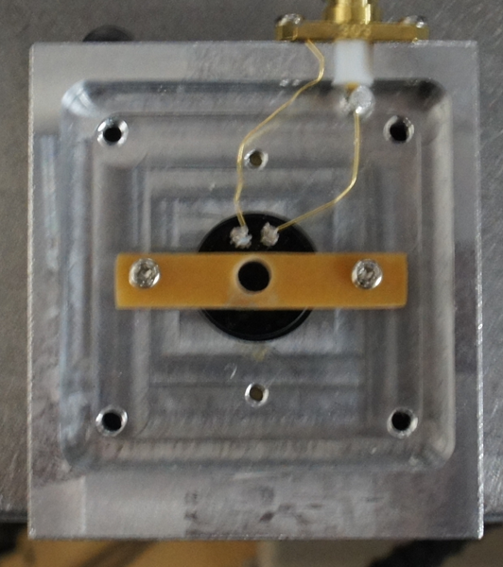
- 改良前 (b) 改良後
図4.26 光伝導アンテナモジュール
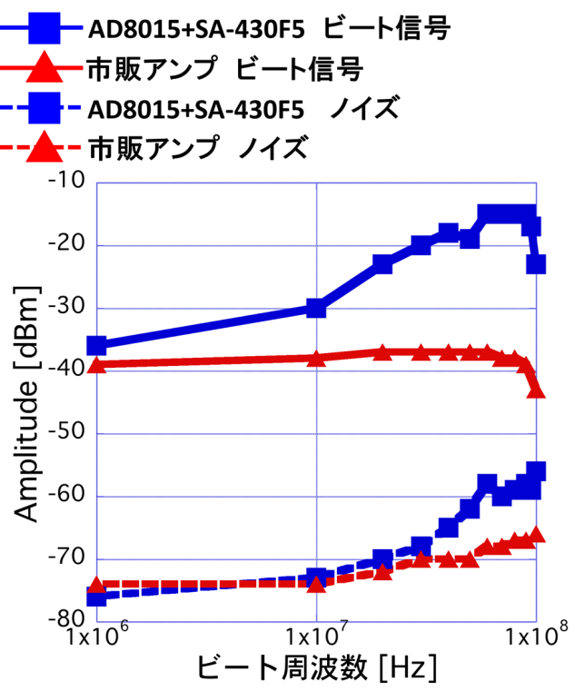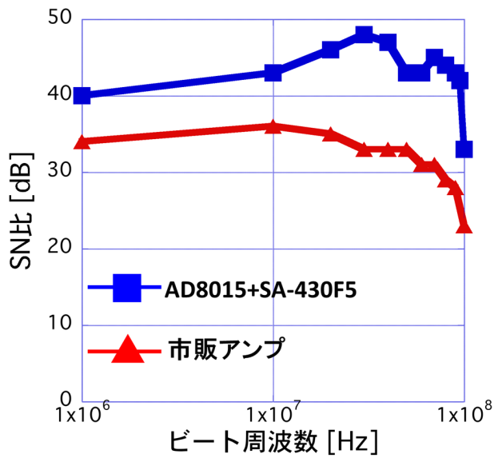
図4.27 信号強度とノイズフロア 図4.28 SN比
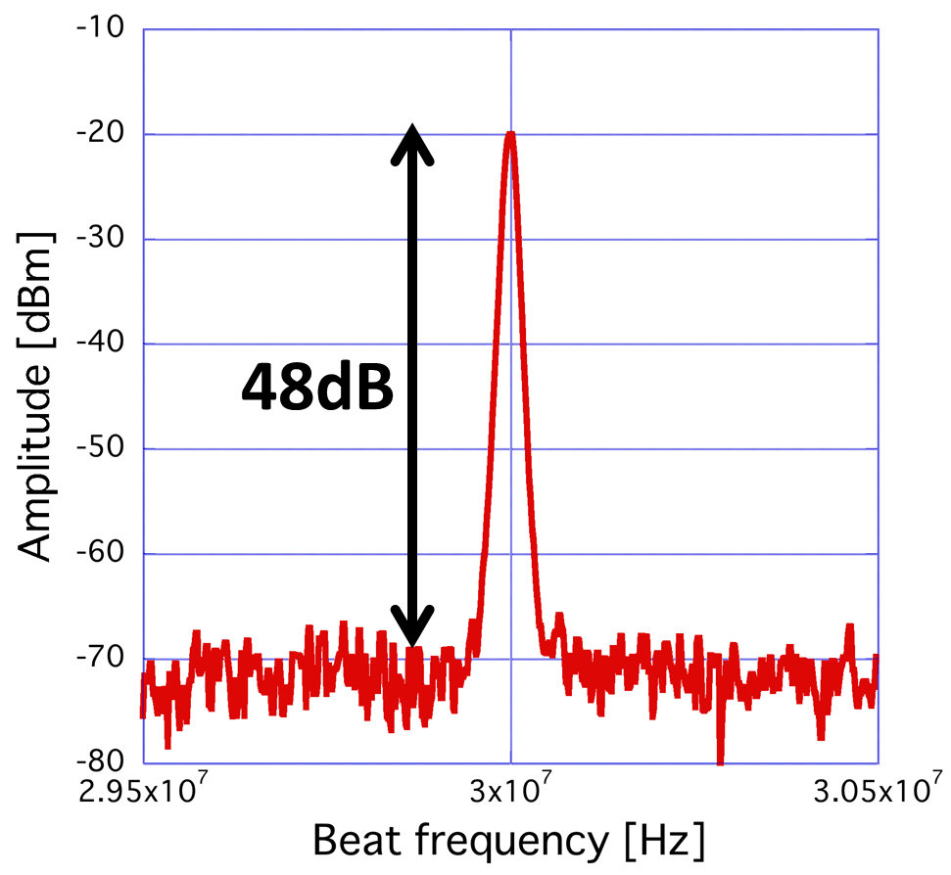
図4.29 ビート周波数30MHz

第5章 モード同期エルビウム添加
ファイバーレーザーの小型化

ファイバーレーザーは，小型，安定，廉価といった特徴を持ち，計測の光源として広く用いられている．我々の研究グループでは，THz計測に用いるモード同期エルビウム添加ファイバーレーザーを開発してきた[28]，しかし，より一層ファイバーデリバリーを手軽に行えるよう，更なる装置の小型化が望まれる．そこで， 互換性のある19インチラックに搭載可能な，コンパクトなファイバーレーザーの製作を行った．なお，本章はファイバーレーザーの製作手順に重点を置き．理論は必要最低限に留める．理論についての詳細は参考文献を参照されたい[29][30]
5.1 オシレータの製作
5.1.1 オシレータの構成
図5.1にオシレータの構成図を示す．共振器の大部分はシングルモードファイバ(SMF)で構成され．励起レーザーに波長980nmのLDを用いている．LDの出力は波長分割多重(WDM)カプラを経由して，エルビウム添加ファイバー(EDF)に入射し，Erを励起する．励起されたErは誘導放出を起こし，波長1.55µmのルミネッセンスが放射される．この時，ルミネッセンスと吸収しきれなかった励起光は双方向にすすむが，偏波無依存アイソレータによって一方向に制限される．これは，小さな戻り光でも，ファイバーレーザーが高利得なため，大きく増幅されてしまうからである．さらに，3軸偏波コントローラ(偏光子・λ/2波長版・λ/4波長版)を用いて非線形偏波回転(NPR)よるモード同期を行い，効率的にパルス成分のみを増幅している．生成した光パルスは分岐カプラによってオシレータから取り出される．その他に，ドラム型PZTを共振器に組み込むことで，モード同期周波数の安定化制御を行っている．
表5.1に今回オレシータを製作するために用いた製品を示す．従来研究と異なる点は，LDドライバ，ピエゾドライバ，温度コントローラを小型な物に変更している点である．従来用いていたLDドライバ(KLD-1ALT 250×300×130mm 6kg）と比較すると，サイズは1/2以下，重要は1kgという仕様である．
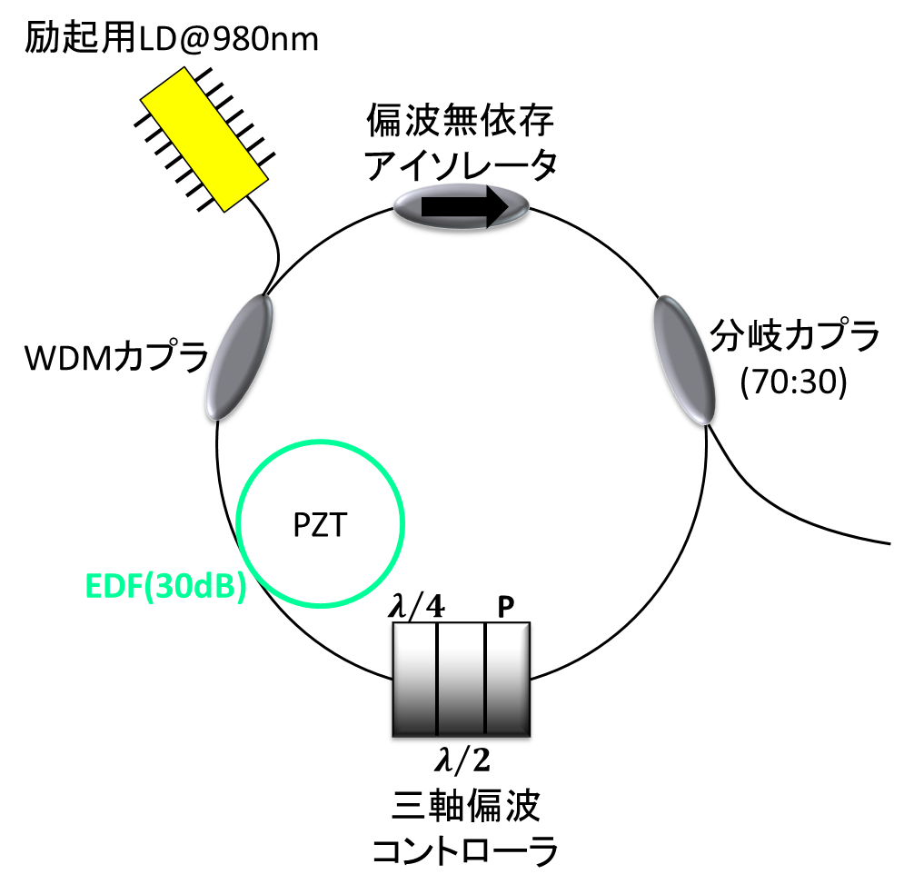
図5.1 共振器の構成図

表5.1 共振器の構成部品
品名 | 規格等 | 備考
エルビウム添加光ファイバ(30dB) | LIEEKI E30-4/125 | 吸収30dB/m  @1530nm
WDMカプラ | 日本デバイス WDM-1-9855-N-B-1-H | 980nm励起用
分岐カプラ(30:70) | 日本デバイス SBC-1-55-30-N-B-1 | 出力取り出し用
偏波無依存アイソレータ | 日本デバイス PSSI-55-P-1-N-B-1 | アイソレーション  :34dB
三軸偏波コントローラー | オプトクエストPCUA15-S/H(P/5Q/5H) | NPRに用いる
LD | THORLABS PL980P200 | 中心波長:980nm  最大出力:200mW
コンパクト型  半導体レーザードライバ | THORLABS CLD1015 | 最大駆動電流:1.5A
(温度コントローラ，
マウント付)
T-Cube 150V  ピエゾドライバ | THORLABS TPZ001 | PZT用
T-Cube 温度コントローラ | THORLABS TTC001 | 温調用
T-Cube用電源 | THORLABS TPS002 | T-Cubeには別途  電源にが必要
ドラム型PZT | 富士セラミックス Z25H56x60C-WYXC(C-91) | 制御用

5.1.2 オシレータの設計
オシレータの設計をする上で重要なパラメータは，SMFとEDFの分散値である．表3.2に各ファイバーの波長1.5µm帯での分散値を示す．EDFの分散値はデータシートに記載されていないため，産総研で作られてきた100を超える共振器から推定したものである．本研究ではEDF(30dB/m)を用いたため，分散値が未知であった．そこで，表3.2に示すEDF(20dB/m)とEDF(40dB/m)の値を用い，EDF(30dB/m)の分散値を$β_{2}=0.0336 [ps^{2}/m]$と推定した．また，過去にEDF(30dB/m)を用い，オシレータを製作することで推定した分散値$β_{2}=0.01366 [ps^{2}/m]$を用いる．

表3.2 波長1.5µm帯における各種ファイバーの分散[30]
 | 群速度分散 $β_{2}$  $$\left[ps^{2}/m\right]$$ | 分散パラメータ D  $$\left[ps/nm/km\right]$$
SMF | -0.02286 | 18
EDF(20dB/m) | 0.01900 | -14
EDF(40dB/m) | 0.04826 | -38
EDF(80dB/m) | 0.08255 | -65

この2つの推定分散値を用いて，共振器トータル分散値を明らかに異常分散に設計する．そして，EDFの長さを変えずにSMFをカットし．スペクトル幅の広いストレッチドパルスを目指す．理由として，今回製作するファイバーレーザーの目的は，THzスペアナの光源とするからである．第三章で述べたように，1.5µm光によるLT-GaAsPCAの励起は非線形な過程による．したがって，非線形光学効果を効率的に利用するためには，時間領域におけるパルス幅を狭くし，ピークパワーを上げれば良い．すなわち，周波数領域でスペクトル幅の広いストレッチドパルスにすれば良いと考える．
一方，ファイバーレーザでは，光ファイバー内の閉じ込め効果により，不必要な非線形効果が容易に起こり．ペデスタルの発生につながる．このようなパルス波形ひずみは，非線形光学効果の効率を低下させる．一般に，ペデスタルの無いガウス型パルスは，スペクトル領域でもガウス形状を示すので，ソリトンパルスが望ましい．しかし，過去の研究では，綺麗なガウス形状を有するソリトンパルス共振器を製作したにも関わらず，非線形光学効果の効率が低かった．そのような理由からも，今回はスペクトル幅の広いストレッチドパルスを目指した．
さらに，オシレータのモード同期周波数（$f_{rep}$）は，

$f_{rep}=\frac{c}{L_{SMF}×n_{SMF}+L_{EDF}×n_{EDF}}$ (3.1)
で与えられる。cは光速，$L_{SMF}$はSMF長，$n_{SMF}$はSMFの屈折率，$L_{EDF}$はEDF長，$n_{EDF}$はEDFの屈折率である． 従来研究より，$f_{rep}=50～60$MHzの時，モード同期がかかりやすいことが知られている．
以上より，SMF242cm，EDF(30dB/m)長165cm，繰り返し周波数50MHzに設計した．

5.1.3 共振器の製作
設計に従い製作したオシレータを図5.2に示す．まず，設計値を用いて，各箇所でのSMF長を決定する．三軸偏波コントローラ両端のSMFは取り替えができないため，極力SMFのカットを行わない，また，EDFとSMFファイバーのような異なるファイバー同士の融着はロスが発生しやすい．したがって，図の赤い数字の部分を短めに製作し（三軸偏波コントローラ両端を除く），一度融着に成功したら，スリーブで補強する．設計値から算出した残りのSMF長を図中青数字部に割り振る．この部分はスリーブで補強せず，後々SMFをカットしていく．すべての融着後，LDを駆動させ，分岐カプラの出力を光スペアナで計測する．モード同期がかかっていない場合，CWの成分が強く現れるため，三軸偏波コントローラを操作し，モード同期がかかるポイントを探す．三軸偏波コントローラを操作してもモード同期がかからない場合，ファイバーにテンションがかかっていないか，ねじれが生じていないか，融着ロスが大きくなかったか，LDのパワーが低くないかチェックする．

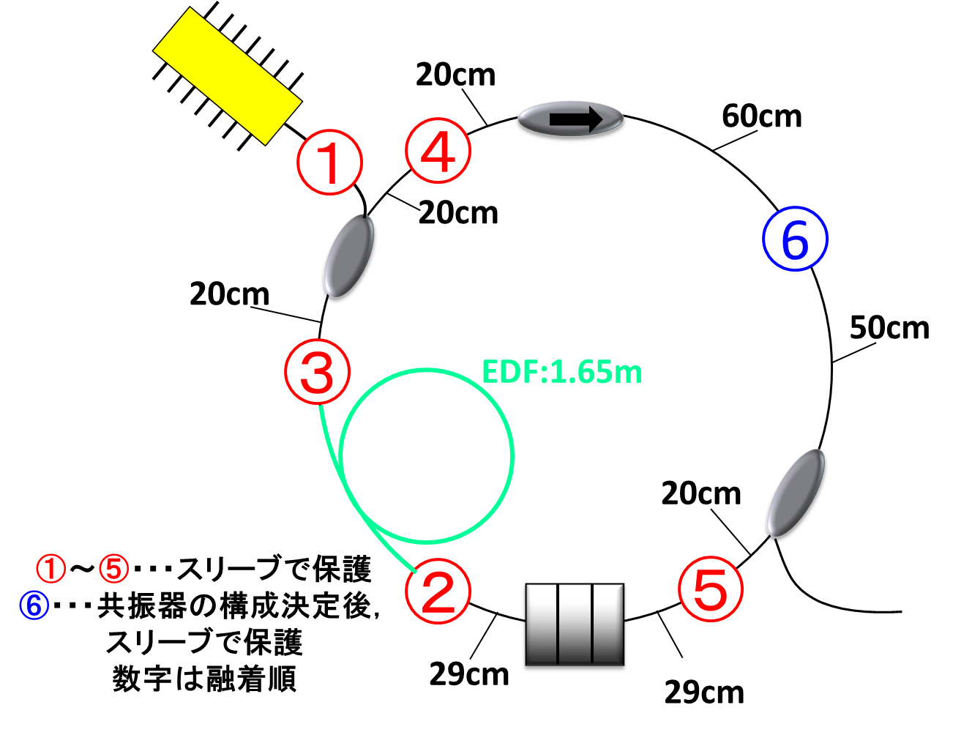
図5.2 製作したオシレータ
5.2 基本特性評価
図5.3に製作したオシレータのスペクトル波形を示す．図5.2の構成で製作した際，モード同期がかからなかったため，モード同期がかかりやすいよう，SMFを追加し，図5.3(a)の構成からスペクトル波形を記録した．図5.3(a)はガウシアン形状に近く，スペクトル幅も狭いことからソリトンパルスと言える．図5.3(a)からSMFを行い計測したスペクトル波形を図5.3(b)，(c)，(d)に示す．図5.3(b)は設計値の構成であり，オシロスコープで計測したモード同期周波数は50MHzであった．図5.3(c)，(d)はセルフスタートがかからず，モード同期も不安定であった．
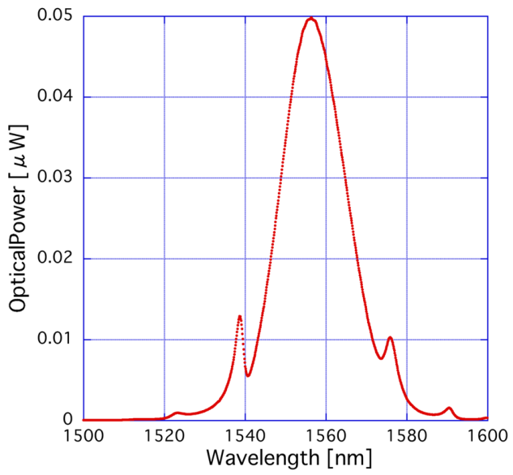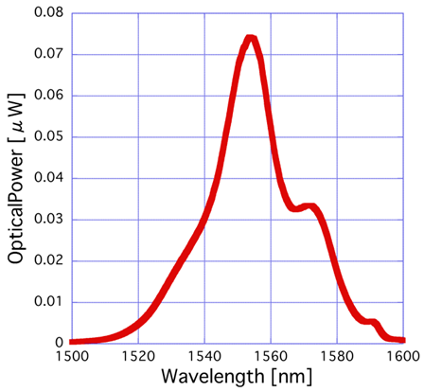(a) SMF2.9m EDF1.65m (b) SMF2.4m EDF1.65m
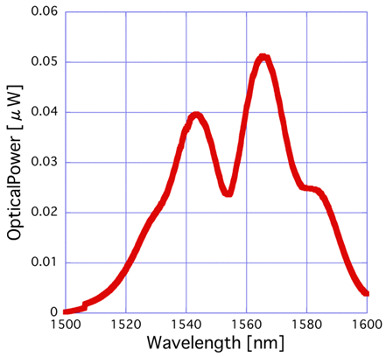
(c) SMF2.2m EDF1.65m (d) SMF2.1m EDF1.65m
図5.3 SMF長によるスペクトルの変化

SMFをカットし，製作したオシレータのスペクトル波形を図5.4に示す．SMF長150cm，EDF165cmの時，安定なモード同期がかかり，セルフスタート可能であった．この時の半値幅(FWHM)は73nm，平均出力5.2mWであった．
オシレータの構成が決定した後，制御用ピエゾにEDFを固定する．まず，EDFを何回かピエゾに巻きつけ固定し，モード同期がかかるか確認する．モード同期かかかっている状態で，ピエゾに接着剤（エポキシ）を塗付する．その後，オシレータを制御用箱に収める．その時のスペクトル波形を図5.5に，時間波形を図5.6に示す．モード同期周波数はおよそ60MHzである．
図5.4 SMF1.65m EDF1.5m 図5.5 SMF1.65m EDF1.5m(箱詰後)

図5.6 時間波形（箱詰後）
第6章 結言

本研究では，オールファイバー型THzスペクトラム・アナライザーを開発するために，波長1.5µm光に対するLT-GaAs-PCAの応答特性を評価した．また，THzスペアナをより広帯域で用いるために，カレント・プリアンプと光伝導アンテナを一体化したモジュールの開発を行った．そして，オールファイバー型THzスペアナの光源として，小型なファイバーレーザーを製作した．
THzスペアナのセットアップを用いて，0.8µm光と1.5µｍ光を励起光としビート信号SN比を比較した結果，同等の信号SN比であることを確認した．したがって，1.5µmファイバーレーザーを直接光伝導アンテナにカップリングし，小型・ロバスト・フレキシブル・アライメントフリーな特性を付与したTHzスペアナを開発する意義があると考える．しかし，現状のセットアップを用いてファイバーカップリングをした場合，十分なSN比を得ることができなかった．そのため，光伝導アンテナのアンテナ形状をファイバー出射端に対して最適化するか，レーザー出力光をGRINレンズやコンデンサレンズを用いて集光する必要がある．
次に，カレント・プリアンプと光伝導アンテナを一体化し，周波数特性やノイズ特性の向上を図った．光伝導アンテナとアンプの入力端子を金線で空中配線することで，浮遊容量を極力抑えた結果，市販アンプに比べSN比が10～15dB改善された．この結果より，微弱な被測定CW-THz波をより広帯域で周波数測定することが可能となった．また，SN比が40dB以上であるため，トラッキングオシレータをBPFなしで用いるなどの信号制御が広帯域で可能となった．
最後に，小型なモード同期エルビウム添加ファイバーレーザーを製作した．光伝導アンテナの非線形光学効果を発生させるため，ピークパワーの高い励起光が望まれることから，ストレッチドパルス型の共振器を構成した．SMF長1.65m，EDF長を1.5mとし，モード同期周波数60MHz，スペクトル幅73nm，平均出力5.2mWのパルス発振を得た．今後，エルビウム添加光ファイバー増幅機を製作し，可搬型装置の開発を目指す．

参考文献

[1] 住村和彦，西浦匡則「解説 ファイバーレーザー ―基礎編―」
オプトロニクス社 (2011).
[2]「地上デジタルテレビ早わかりガイド別冊Vol.2」総務省/DPA (2007).
[3] 斗内政吉監修「テラヘルツ波新産業」シーエムシー出版 p240 (2011).
[4] 大森豊明監修「テラヘルツテクノロジー」NTS出版 (2005).
[5] テラヘルツテクノロジーフォーラム編「テラヘルツ技術総覧」NGTコーポレーション (2007).
[6] N. Orihashi, S. Suzuki, and M. Asada, “One THz harmonic oscillation of resonant tunneling diodes,” Appl. Phys. Lett. 87, 233501 (2005).
[7] H. Ito, T. Furuta, F. Nakajima, K. Yoshino, and T. Ishibashi, “Photonic generation of continuous THz wave using uni-traveling-carrier photodiode,” IEEE J. Lightwave Technol. 23, 4016- 4021 (2005).
[8] B Williams, “Terahertz quantum-cascade lasers,” Nature Photonics, vol.1,pp.517 (2007).
[9] 大森豊明監修「テラヘルツテクノロジー」NTS出版 p151-152 (2005)
[10] 大森豊明監修「テラヘルツテクノロジー」NTS出版 p146-148 (2005)
[11] S.Yokoyama et al., Opt.Express,16,13052(2008)
[12] T.Yasui et al., Appl.Phys.Lett,88,241104(2006)
[13] T.Yasui et al., Opt.Express,17,17034(2009)
[14] T.Yasui et al., Opt.Lett.35,1689(2010)
[15] (株)アドバンテスト(http://www.advantest.com/).
[16] ｢テラヘルツ波新時代を切り拓く革新的基盤技術の創出 中間評価結果｣
独立行政法人 科学技術振興機構 (2012)
[17] Jun Ishikawa, Nobuhiko Ito, and Keiichi Tanaka “Accurate wavelength
Meter for cw lasers,” Applied Optics, 25, 5, pp.639-643(1986)
[18] Hajime Inaba et al., Opt. Express, 14, 5223(2006)
[19] M. Tani, K. C. Lee, and X. C. Xhang, Appl. Phys. Lett. 77, 1396(2000)
[20] T. Kataoka, K. Kajikawa, J. Kitagawa, Y. Kadoya, and Y. Takemura,
Appl. Phys. Lett. 97, 201110(2010)
[21] 富保勇樹，富永依里子，角屋豊，第74回応用物理学会秋季学術講演会
講演予稿集(2013)
[22] HCA-1M-1M データシート，FEMTO社
[23] 林建太，“テラヘルツ・コム参照型スペクトラム・アナライザーの特性評価”
徳島大学卒業論文(2013)
[24] OPA380 データシート，TEXAS INSTRUMENTS社
[25] AD8015 データシート，ANALOG DEVICES社
[26] ポジ感光基板を使ったオリジナル基板製作の手順，サンハヤト社
[27] DesignSpark PCB (http://www.rs-online.com/designspark/electronics/jpn)
[28] 河本亘司，“小型・安定ファイバーレーザー光源の開発とテラヘルツ計測への応用”大阪大学特別研究
[29] 井原淳之，“高安定ファイバコムによるテラヘルツ計測の高度化”大阪大学修士論文
[30] 木村洸仁，“フェムト秒モード同期エルビウム添加ファイバーレーザーの製作と安定化”徳島大学卒業論文

謝辞

本研究を進めていくにあたり，多くの方々にお世話になりました．安井武史教授には基礎知識のレクチャーから，研究に対する数多くの助言，昼夜・休日を問わない論文添削や発表練習など，大変お世話になりました．また，研究室に配属されたばかりであるにも関わらず，小林洋平先生の研究室や産総研への見学の機会を与えて下さり，ありがとうございました．
研究室の先輩方には，日頃からご迷惑をおかけする事が多々あったと思いますが，大変お世話になりました．特に，THzコム参照型スペクトラム・アナライザーについては林建太さんに，ファイバーレーザーの製作については木村洸仁さんにそれぞれ直接指導して頂き，ありがとうございました．

